goCNsz L 一 rLUHSWHZOV 一 当 HZN<一 *- 3S*

国家建筑标准设计图集 17S205

（替代 98S205 ）

消防给水穏压设备选用与安裝

中国建筑标准设计研究院

国家建筑标准设计图集 1 7S205

（替代 98S205 ）

消防给水稳压设备选用与安装

最新标准全网首发

组织编制:中国衝筑标准设计研究院

资源下载QQ群:424255365  
中画计划版社

图书在版编目（C I P）数据

国家建筑标准设计图集.消防给水稳压设备选用与安 装.I7S205 ：替代98S205 /中国建筑标准设计研究院组 织编制.一北京：中国计划出版社，2018.8

ISBN 978 -7 -5182 -0917 -0

I.①国...II.①中... Ill.①建筑设计一中国一图集 ②建筑物一消防给水系统一建筑安装一中国一图集IV. ① TU206②TU998. 13 -64

中国版本图书馆CIP数据核字（2018）第183923号

郑重声明：本图集已授权“全 国律师知识产权保护协作网”对著 作权（包括专有出版权）在全国范 围予以保护，盗版必究。

举报盗版电话：010 -63906404 010-68318822

**iW**

・,■

国家建筑标准设计图集

消防给水稳压设备选用与安装

I7S205

中国建筑标准设计研究院 组织编制

（邮政编码：100048 电活：010-68799100）

☆

中国计划出版社出版

（地址：北京市西城区木樨地北甲.甲11号国宏大壇C座3层）

北京强华印刷厂印刷

787mm x 1092mm 1/16 3 印张 12 千字

2018年8丿|第1版2018年8月第1次印刷

☆

ISBN 978 -7 -5182 -0917-0  
定价：36.00元

《消防给水稳压设备选用与安装》编审名单

编制组负责人：倪中华

员:

王冠军

谢思桃 闫高峰 赵晋刚 胡建军 余开林 夏正春

金正辉

长:

赵世明

查组成

员:

任向东

■二

郑克白古晏黄晓家王锋李建琳赵力军

马恒郑克白赵永顺

目负责

人:

郭金鹏

项目技术负责人:

杨进春

标图热线电话：010-68799100

发行 电话：010-68318822

査阅标准图集相关信息请登录国家建筑标准设计网站<http://www.chinabuilding.com.cn>

消防给水稳压设备选用与安装

主编单位负责人7 木

主编单位技术负责人

主编单位中国人民解放军军事科学院国防工程研究院统一编号**GJBT-1469**

出版日期二。一八年八月一日

31-

■■■

图集号**17S205**

技术审定人旦珞

设计负责人

目录

总说明

室外临时高压消防系统稳压示意图

室内消火栓系统稳压示意图 9

自动喷水灭火系统稳压示意图 10

室内消火栓、自动喷水灭火系统合用稳压设备示意图（一）..11 室内消火栓、自动喷水灭火系统合用稳压设备示意图（二）・・12 消防给水稳压装置

ADL甲型立式稳压装置安装图

ADL乙型立式稳压装置安装图

ADL立式消防给水稳压装置技术特性表・.・

ADL甲型卧式稳圧装置安装图

in

■■

最新标准全网首发］3

••14

••15

□

□

□

ADL乙型卧式稳压装置安装图

ADL卧式消防给水稳压装置技术特性表・， SR立式稳压设备安装图

SR立式消防给水稳压装置技术特性表・.・ 箱泵一体化消防稳压供水机组

WXB-12箱泵一体化消防稳压供水机组.…，

WXB-18箱泵一体化消防稳压供水机组（两）

WXB-18箱泵一体化消防稳压供水机组（单）

WXB-36箱泵一体化消防稳压供水机组（两）

WXB-36箱泵一体化消防稳压供水机组（单） WXB-50箱泵一体化消防稳压供水机组・・・ WXB-100箱泵一体化消防稳压供水机组•…

■■

19

20

23

24

27

28

29

30

31

32

资源下载QQ群:424255365

|  |  |  |  |  |  |
| --- | --- | --- | --- | --- | --- |
| 目录 | | | | 图集号 | **17S205** |
| 审核 | 王冠军|亥“校对1谢思桃卩 |  | 1设计1倪中华1护彳 | 頁 | 1 |

33

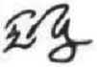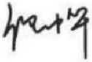

WXB箱泵一体化消防稳压供水机组技术特性表

W(S)箱泵一体化消防稳压供水机组(两)..

W⑸箱泵一体化消防稳压供水机组(单)..

34

35

36

w(S)箱泵一体化消防稳压供水机组技术特性表 消防给水稳压设备基础图 相关技术资料

37

38

|  |  |  |
| --- | --- | --- |
| 目录 | 图集号 | **17S205** |
| 审核|王冠军|必”校对国思桃1时A |设计|倪中华|史彳 | 页 | 2 |

GB 50016-2014

GB 50974-2014

GB 50084-2017

GB 50981-2014

气压水罐工作压力：0.6MPa、l.OMPa、1. 6MPa.

气压水罐有效调节水容积：＞150U

工作压力比值为0.65〜0.85。

稳压泵设计流量：lL/s、l・5L/s、2L/s、2. 5L/s和3L/s。 消防给水稳压设备环境温度宜为5C ~ 40C.

1编制依据

本图集根据中华人民共和国住房和城乡建设部建质函[2010] 95 号“关于印发《2010年国家建筑标准设计编制工作计划》的通知”, 对98S205《消防增压稳压设备选用与安装（隔膜式气压水罐）》进 行修编。

2设计依据

《建筑设计防火规范》

《消防给水及消火栓系统技术规范》

《自动喷水灭火系统设计规范》

《建筑机电工程抗震设计规范》

《固定消防给水设备第3部分：消防增压稳压给水设备》

GB 27898. 3-2011

当依据的标准规范进行修订或有新的标准规范出版实施时，本 图集与现行工程建设标准不符的内容、限制或淘汰的技术或产品， 视为无效。工程技术人员在参考使用时，应注意加以区分，并应对 本图集相关内容进行复核后选用.

3适用范围

本图集适用于建筑工程中有稳压要求的临时高压消火栓给水系 统和自动喷水灭火系统消防给水稳压设备的选用与安装。

4选用说明

4.1当临时高压消防给水系统所设的高位消防水箱不能满足现行 家标准《消防给水及消火栓系统技术规范》GB 50974-2014第5. 2. 2 条第1~ 4款的静压要求时，应设稳压泵（稳压设备）。

4.2本图集编制的消防给水稳压设备包括消防给水稳压装置和箱泵 一体化消防给水稳压供水机组，并釆用隔膜式气压水罐防止稳压泵 频繁启动。对仅设稳压泵的消防给水稳压设备应由设计人员根据工

明

程具体情况确定，并有确保避免稳压泵频繁启停的措施。

4.2消防给水稳压装置由隔膜式气压水罐、水泵、电控箱、仪表、 管道附件等组成.

4.3箱泵一体化消防给水稳压供水机组由髙位消防水箱、隔膜式 气压水罐、稳压泵、旋流防止器、流量开关、电液位信号仪、电控 箱、仪表，管道附件等组成。

4.4消防给水稳压设备有关设计技术条件

4.4.1

4.4.2

4.4.3

4.4.4

4.4.5

设计人员选用前应根据具体工程情况经计算后确定，对本图 集未包括的相关技术参数，可单独配置相关设备。

5消防给水稳压设备工作原理

5. 1消防给水稳压设备稳压泵的设计流量不应小于消防给水系统管 网的正常泄露量和系统自动启动流量，设计压力应满足系统自动启 动和管网充满水的要求，并应保持系统最不利点处水灭火设施在准 工作状态时的静水压力大于0.15MPa.

5. 2消防给水稳压设备气压水罐调节水容积应能保证稳压泵启泵次 数不大于15次/h,且其有效调节水容积不小于150L利用气压水罐 所设定的Po.Ps.Ps:运行压力，控制稳压泵运行工况。P。为气压水 罐充气压力；P别为稳压泵启泵压力；P〃为稳压泵停泵压力。

5.3气压水罐调节水容积计算

|  |  |  |
| --- | --- | --- |
| 总说明 | 图集号 | **17S205** |
| 审核|王冠军|必”校对|谢思桃 啊4|设计|倪中华|史彳 | 页 | 3 |

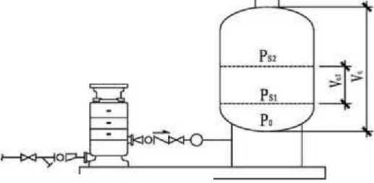4n

w

5. 3.1气压水罐调节容积:

5. 3.2气压水罐总容积：

1-Otb

式中：贤——气压水罐的调节容积（m3）;

临——气压水罐的水容积（〜），应大于等于Vq2； *a&*——安全系数，宜取1.0-1. 3;

%——气压水罐内工作压力比，宜采用0.65-0.85; 《b——水泵的出流量（更/h）;

n——每小时启泵次数；

Vq——气压水罐总容积（m3）;

P——气压水罐容积系数，隔膜式气压水罐取1.05。

6运行控制全过程

为保证最不利点处水灭火设施在准工作状态时的静水压力大 于0. 15MPa,并根据现行国家标准《固定消防给水设备第3部分: 消防增压稳压给水设备》GB 27898. 3-2011第5.1.1条，求得P。作为 气压水罐的充气压力，根据选定的气压水罐规格及皿、0,通过计 算，求得环和平时管道系统如有渗漏泄压等情况，当气压水罐 压力下降到Psi时启动稳压泵补水，当压力上升至P”时，稳压泵停 止，在爲（启动=停止）反复运行。消防给水稳压设备应有

与消防主泵的联动接口，当消防主泵投入运行状态后，稳压泵自动停 止工作。待火情消除后，手动恢复消防稳压给水设备的控制功能。

SB

7消防给水稳压设备分类

7.1消防给水稳压装置

根据装置设置位置分为：上置式（用I表示）和下置式（用II表示）, 根据气压水罐设置方式分为：立式（用L表示）和卧式（用W表示）。

7.2箱泵一体化消防给水稳压供水机组

箱泵一体化消防给水稳压供水机组主要为上置式，有效消防水容 积分别为12m\ 18m\ 361、50n）3和100m3,严寒、寒冷等冬季冰冻地区 应设置在消防水箱间内，其他地区宜设置在室内；当必须屋顶露天设 置时，应采取防冻隔热等安全措施。水箱的人孔以及进出水管的阀门 等应釆取锁具或阀门箱等保护措施。

8设备型号标记

8.1

It mADLm ADL 系列 丁 “SR” SR系列

I;

I"

消防给水稳压装置型号标记

□ □一口一 口一口-口

. •二

8.2

一稳压泵扬程（5）

稳压泵流量（L/s）

「T为上置式，设置在高位消防水箱间 “II”为下置式，设置在消防水泵房

「“（L）”立式气压水罐

“（W）”卧式气压水罐

“XW”消防给水稳压设备

箱泵一体化消防给水稳压供水机组型号标记

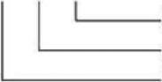□-□-口

la

la

|  |  |  |
| --- | --- | --- |
| 总说明 | 图集号 | **17S205** |
| 审核|王冠军|必”校对|谢思桃 啊4|设计|倪中华|史彳 | 页 | 4 |

稳压泵流量（L/s） 机组水箱有效容积（『）

WXB/W （S）箱泵一体化消防给水稳压供水机组

9说明

9.1消防给水稳压设备应符合消防产品市场准入制度的要求。

9.2稳压水泵的扬程应以（Psi +PQ/2时，工作点处于水泵曲线高 效区取值。

9.3对不设高位消防水箱的临时髙压自动喷水灭火系统，应按现行 国家标准《自动喷水灭火系统设计规范》GB 50084-2017及《固定消 防给水设备第4部分：消防气体顶压给水设备》GB 27898.4-2011设 置消防气压给水设备。

10电控系统

10.1设备电控系统应具有自动、手动功能，并纳入消防控制系统。

10.2平时使消防管网处于带压状态，并保持气压水罐内储存一定水 量，由于泄漏等原因，系统压力下降到Psi时,1号泵自动启动，水压上 升至P”时停泵；下次压力又下降到％时,2号泵自动启动；如此交 替运行，使系统压力始终保持在Ps>与Psa之间•

10. 3消防给水稳压设备运行中如1号泵发生故障，即转入2号泵工作, 若2号泵发生故障，即转入1号泵工作，使得任一水泵在故障时本设备 仍能正常运行。

10.4消防给水稳压设备控制柜由设备供货商配套供应，其电路控制 应符合国标图集16D303-3《常用水泵控制电路图》和现行有关国家 标准的要求。

11选型举例

某一类高层公共建筑，建筑体积大于50000m\建筑高度61.8m, 室外消火栓系统设计水量40L/S,室内消火栓系统设计水量40L/S。 高位消防水箱有效水深H：=1.85m,最低有效水位到最不利消火栓栓 口净髙H：=6.7m,最高有效水位到消防水池最低有效水位净高Ha =67. 2 m,最不利消火栓栓口到消防水池最低有效水位净高H=58.6m,无管 网泄漏量数据。

..

因管网泄露量数据不详，稳压泵设计流量宜按消防给水设计流 量的1%~3%计，且不宜小于IL/s。室内消火栓系统稳压泵设计流量 取IL/s。考虑室外管网埋地敷设，不确定性因素较多，室外消火栓 系统稳压泵设计流量取l.5L/s°

11.1消防给水稳压设备上置（图1）:

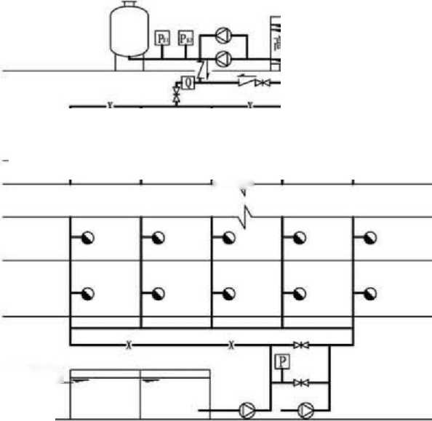图1稳压泵设计压力的确定（稳压设备上置）

髙位消防水箱

IF

消防水池

B1

|  | **—** |  | -€) | **n** | 十——> | k XXXF |
| --- | --- | --- | --- | --- | --- | --- |
|  |  |  | _r— |  |  | |

2F

二屋顶

1. 稳压泵启泵压力Psi>15-Hi,且
2. 稳压泵停泵压力Ps2=Psi/0. 80。
3. 消防泵启泵压力P=Ri+H 1+H-7.

稳压泵启泵压力Psi >15-6, 7=8. 3m,且 > 1.85+7-8. 85m.按

|  |  |  |
| --- | --- | --- |
| 总说明 | 图集号 | **17S205** |
| 审核|王冠军|必”校对|谢思桃 啊4|设计|倪中华|史彳 | 页 | 5 |

《固定消防给水设备第3部分：消防增压稳压给水设备》GB 27898. 3 -2011要求气压水罐充气压力不应小于0. 15MPa,P0取0.16MPa,稳压 泵启泵压力PslW P=O. 16 x 1.1=0. 18MPa , Ps?=P"0. 80=0. 22MPa,稳压 泵扬程取(P.i^)/2=2001 .对照第15页ADL立式消防给水稳压装置技术 特性表，室内消火栓系统消防给水稳压设备可选用XW(L)-I-1. 0-20-ADL. 11.2消防给水稳压设备下置(图2)：

i.

，,人

2F

IF

屋顶

**XXXF**

丄

BlW

高位消防水箱

标准

图2稳压泵设计压力的确定(稳压设备下置)

稳压泵启泵压力Psi> 58. 6+15=73. 6m,且 > 67. 2+10=77. 2m , Psi取 0. 79MPa, P«-Ps>/0. 85-0. 93MPa. P。=P〃 0 =0. 75MPa.稳压泵扬程取(P“+ PSJ)/2=86mo对照第17页ADL立式消防给水稳压装置技术特性表，室内消 火栓系统消防给水稳压设备可选用XW(L)-D-1.0-86-ADL.

11.3室外临时高压消火栓系统消防给水稳压设备：

根据《消防给水及消火栓系统技术规范》GB 50974-2014第7. 2. 8条, 为保证最不利消火栓的供水压力从地面算起不小于0. IMPa,稳压泵启 泵压力应保证最不利消火栓栓口处的静压不小于0.17MPa,考虑消防车 高度及吸水管水头损失，室外消防水池最低有效水位距室外地面高差 5.0m,则 Psi >0.17+0. 05=0. 22MPa ,气压水罐充气压力取 P°=0.24MPa,求得 P«=0. 27 MPa, Pn =0. 32MPa,稳压泵扬程取R+&)/2=29. 5m ,对照第 15 页ADL立式消防给水稳压装置技术特性表，室外消火栓系统消防给水稳压 设备可选用 XW(L)-II-1. 5-30-ADL.

12图例

i：i

回

图例

名称

名称

图例

XI

水流指示器  
压力开关  
闸阀  
截止阀  
止回阀  
自动排气阀  
流量开关

消火栓给水管

自动喷洒给水管一 水泵 一 消火栓 一

湿式报警阀 「 下喷式自动喷洒头

1. 稳压泵启泵圧力Psi>H+15,且〉HE0.
2. 稳压泵停泵压力Ps2=Psi/0.85.
3. 消防泵启泵压力p=Psl(7~10). 资源下载QQ群:424255365
4. 当稳圧泵从高位水箱吸水时，提示8~C中的参数仍适用，

但稳压泵壳的承压能力应不小于停泵压力PS2的1.5倍.

末端试水装置

总说明

审核|王冠军|必牛］枕对|谢思桃|市虹|设计|俛中华|传彳

|  |  |
| --- | --- |
| 图集号 | **17S205** |
| 页 | 6 |

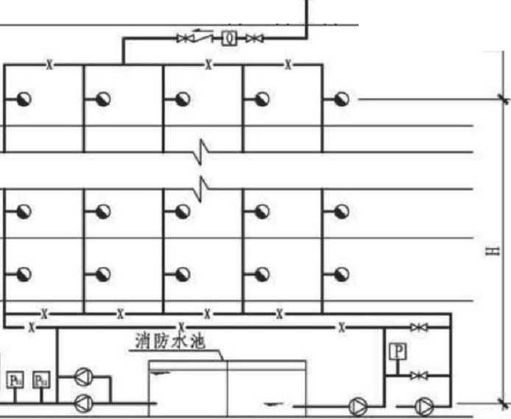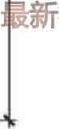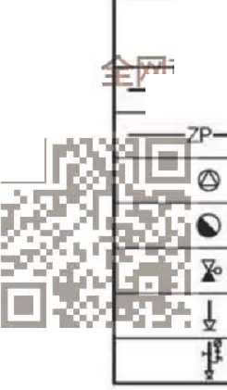

**13**其他

13.1设备可采用一体化组合系列整体钢支座支承，也可以 采用支承式支座。设备与基础应牢固连接。

13.2设备安装在对噪声环境有要求的场所时应设隔振措施. 水泵机组在安装橡胶隔振垫和进出水管道、配件及附件时, 必须采取防止水泵机组倾斜的措施，以确保安全施工。

13.3设备应有泄水装置、安全阀、远传压力表等附件。安 全阀宜设于气压水罐气侧，对安全阀设于管路系统上的设备 与消防给水系统连接侧应加装止回阀。

13.4设备的外围应有排水设施,便于维修时泄水或排除事故 漏水。

13.5设备与墙面或其他设备之间应留有足够距离。

13.6设备应进行整体水压试验及严密性试验,要求按现行有 关规定执行•

13.7设备的连接管道、配件、气压水罐等外表面应刷防锈 漆两道，气压水罐内表面应刷无毒防腐涂料。

13.8水泵、电机、管道安装技术要求均按有关技术规定执 行.

13.9设备及管道的安装应符合现行国家标准《建筑机电工 程抗震设计规范》GB 50981-2014的有关要求。

13.10设备运转前先进行调试工作(由设备供货商负责)， 完成调试工作后，不准随便拆卸气压水罐充气嘴，以防漏气• 设备运转期间需有人定期巡检。

13.11本图集中未注明的单位和尺寸均以毫米(mm)if.

|  |  |  |
| --- | --- | --- |
| 总说明 | 图集号 | **17S205** |
| 审核|王冠军|必”校对|谢思桃 啊4|设计|倪中华|史彳 | 页 | 7 |

室外消火栓

|  |  |  |  |  |  |
| --- | --- | --- | --- | --- | --- |
| 室外地坪 |  | r© |  | 亍 广1 - | 1F |
|  | **X—** |  |  | ~~1 '~~ **X** 一 ,  **——X X x —** |  |

|  |  |
| --- | --- |
|  |  |
| 迎水池 |  |

室外临时高压消防系统稳压示意图

二

B1

室外消火栓泵

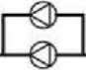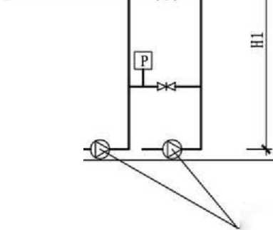

注：1 .稳压泵的启泵压力应保证最不利消火栓处给水管网供水压力从地面 算起不小于0.17MPa,当最不利消火栓处给水管网供水压力从地面 算起降至0.1 OMPa之前应启动消防供水泵.

2.图中水泵处阀器件等略.

|  |  |  |
| --- | --- | --- |
| 室外临时高压消防系统稳压示意图 | 图集号 | **17S205** |
| 审核|王冠军|汐咯T校对］谢思桃【忡4|设计1倪中华1忡彳 | 页 | 8 |

2F

1F

B1

高位消防水箱

屋顶

XXXF

消防泵

|  |  |
| --- | --- |
|  |  |
| 消防水池 |  |

|  |  |  |  |  |  |  |  |  |
| --- | --- | --- | --- | --- | --- | --- | --- | --- |
|  | | | | |  | |  | |
| 哼位消防水箱 | |
|  |  |
| 屋顶 | | |  | |
| *L*  XXXF | L： | |  | | | |  | |
|  | 2 | |  |  |  | 2 | |
|  | -© | -© | | -€ |  |  | -€ | |
|  | -O |  | |  |  | -€ |  | |
| 2F | / ♦  ♦ > | / ，  , 广 | | ♦ ，  , =  V | *♦ ♦*  ♦ , | ♦ ♦  , ♦  -€ | -© | |
| IF | -€ |  | | V | -G | 2 | -€) | |
|  |  |  | |  |  |  |  |  |
| **L.—x** ，一 **x——** | | | | | | | |  |

B1

|  |  |
| --- | --- |
|  |  |
| 壁水池 |  |

消防泵

稳压设备置于屋顶的消火栓给水系统

稳压设备置于泵房的消火栓给水系统

注：图中水泵处阀器件等略.

,,

|  |  |  |
| --- | --- | --- |
| 室内消火栓系统稳压示意图 | 图集号 | **17S205** |
| 审核|王冠军|必牛］校对国思桃1彳伸41设计|倪中华|史彳 | 页 | 9 |

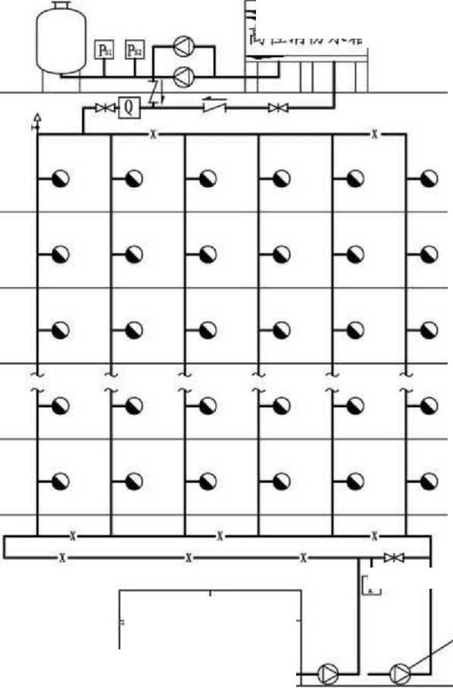

高位消防水箱

屋顶

―

W2-1-

屋顶

高位消防水箱

XXXF

XXXF

Bl

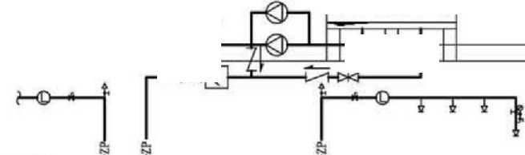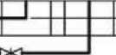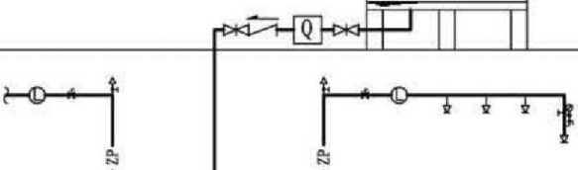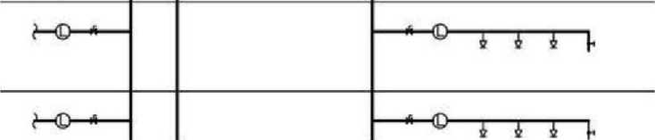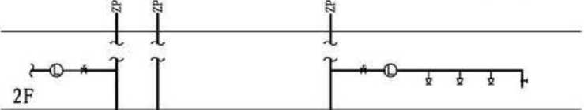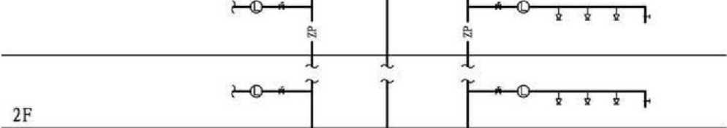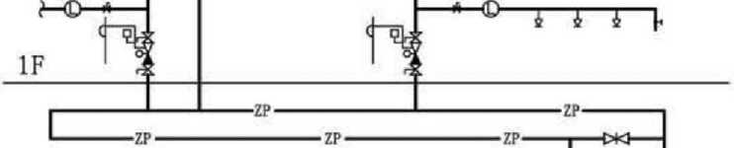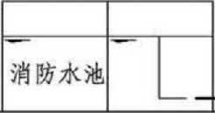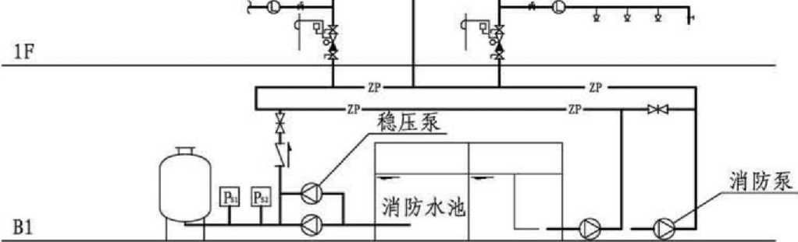

稳压设备置于屋顶的自动喷水灭火系统

稳压设备置于泵房的自动喷水灭火系统

注：图中水泵处阀器件等略.

,,

自动喷水灭火系统稳压示意图

设计I倪中华卩

图集号

**17S205**

10

屋顶

2F

IF

Bl

,,

消火栓、自动喷水灭火系统合用消防主泵 Z

|  |  |
| --- | --- |
|  |  |
| 消防水池 |  |

注：图中水泵处阀器件等略.

,,

塹立消防水箱

p II III

r

ft

稳压设备置于屋顶的消火栓、自动喷水灭火合用给水系统

|  |  |  |
| --- | --- | --- |
| 室内消火栓、自动喷水灭火系统合用稳压设备示意图（一） | 图集号 | **17S205** |
| 审核|王冠军IET校对］谢思桃【忡4|设计1倪中华1忡彳 | 页 | 11 |

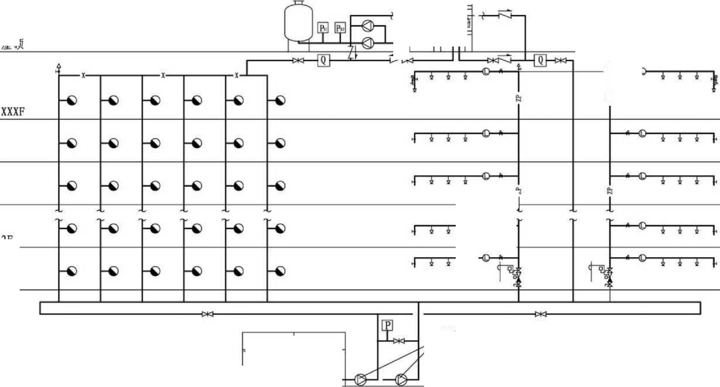

屋顶

XXXF

2F

1F

B1

高位消防水箱

土

消火栓、自动喷水灭火系统合用消防主泵

消防水池

W

T

稳压泵

稳压设备置于泵房的消火栓、自动喷水灭火合用给水系统

注：图中水泵处阀器件等略.

,,

|  |  |  |
| --- | --- | --- |
| 室内消火栓、自动喷水灭火系统合用稳压设备示意图（二） | 图集号 | **17S205** |
| 审核|王冠军|必”校对国思桃1啊4|设计|倪中华|史彳 | 页 | 12 |

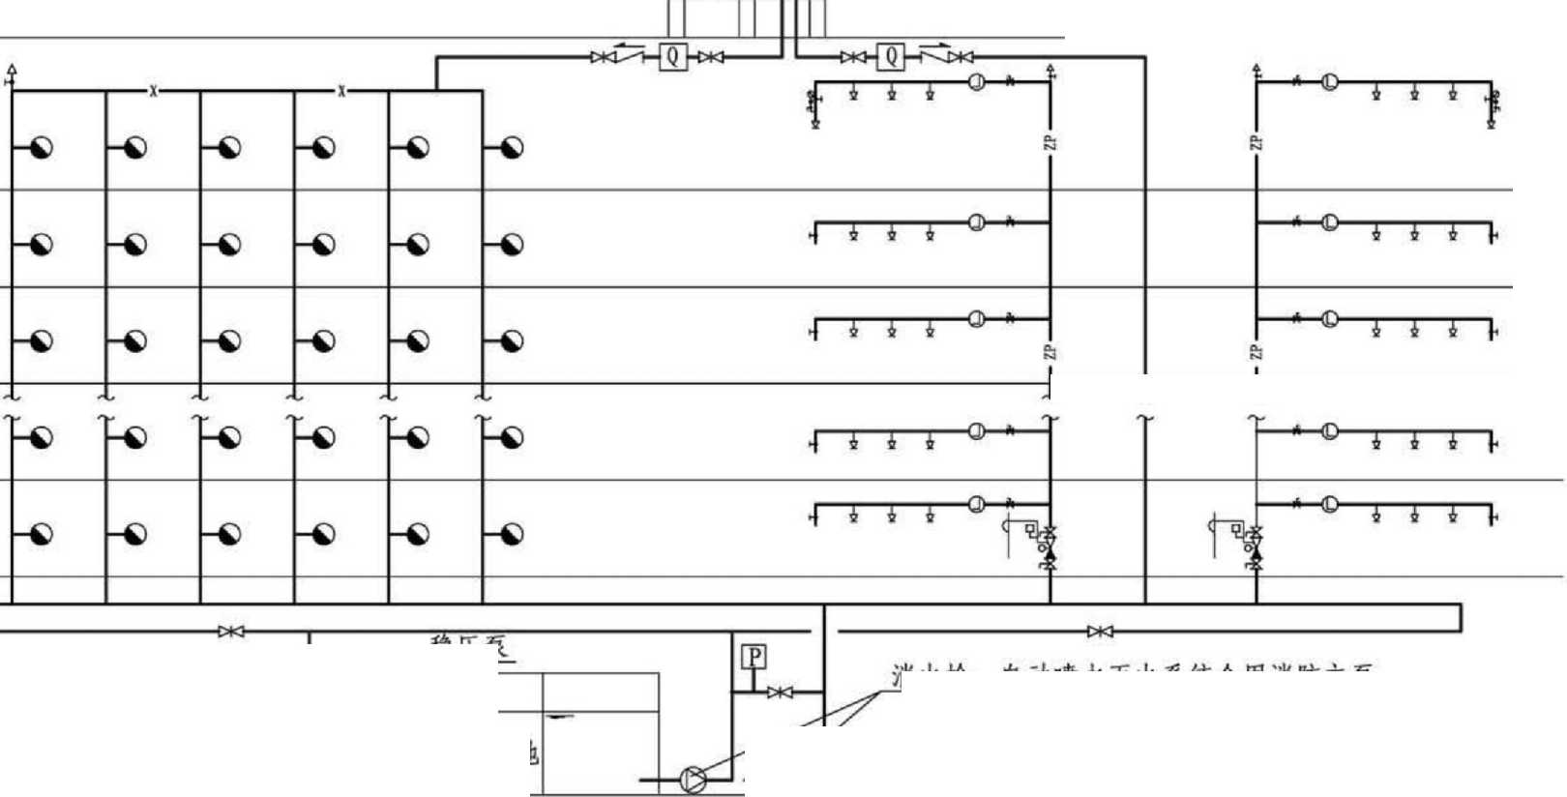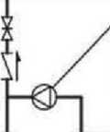

**o z**

200 L

16

**H**

3

楼板或

C30钢筋混凝土基础—膨服螺栓4*16x120

N a

**H**

SN

17

11

C30钢筋混凝土基础

平面图

立面图

侧面图

尺寸表（mm）

设备主要部件表

|  |  |  |  |  |  |  |  |  |  |  |
| --- | --- | --- | --- | --- | --- | --- | --- | --- | --- | --- |
| 序号 |  | SN | L | LI | L2 | L3 | L4 | L5 | H | Hl |
| 1 | SNL800 | 800 | 1750 | 70 | 320 | 600 | 360 | 1350 | 2250 | 795 |
| 2 | SNL1000 | 1000 | 1965 | 85 | 335 | 700 | 445 | 1565 | 2350 | 800 |
| 序号 | 罐体型号 | H2 | A | B | C | D | DN1 | DN2 | DN3 |  |
| 1 | SNL800 | 205 | 300 | 1220 | 820 | 780 | 100 | 50 | 32 |  |
| 2 | SNL1000 | 210 | 350 | 1355 | 955 | 915 | 100 | 50 | 40 |  |

注：1 .罐体与水泵的规格型号见第15-17页.

2.安全阀的压力及电接点压力表、压力变送器的测量范围按消 防压力而定.

|  |  |  |  |  |  |  |  |
| --- | --- | --- | --- | --- | --- | --- | --- |
| 重 | 名称 | 数量 | 材料或规格| | 序号 | 名称 | 数量 | 材料或规格 |
| 1 | 隔膜气圧水罐 | 1个 | 碳钢 | 10 | 弯管 | 2个 | DN40 |
| 2 | 电接点压力表 | 2个 | YX-150 | 11 | 水泵 | 2台 | 不锈钢 |
| 3 | 出水总管 | 1个 | DN100 | 12 | 底座 | 1个 | 10号槽钢组装 |
| 4 | 气圧水罐闸阀 | 1个 | DN50 | 13 | 安全阀 | 1个 | DN32 |
| 5 | 气压水罐模胶接头 | 1个 | DN50 | 14 | 压力变送器 | 1个 | 组合件 |
| 6 | 气压水罐弯管 | 1个 | DN50 | 15 | 排污阀 | 1个 | DN25 |
| 7 | 明杆闸阀 | 2个 | DN40 | 16 | 减振垫 | 2组 | 橡胶 |
| 8 | 橡胶接头 | 2个 | DN40 | 17 | 止回阀 | 1个 | DN65 |
| 9 | 消声止回阀 | 2个 | DN40 |  |  |  |  |
| **ADL**甲型立式稳压装置安装图 1  . —— —— — | | | | | | 磔号 | **17S205** |
| 审核1倪中华1护彳1 | | 校对|赵晋刚|泌卻1 | | 1设计 | 1胡建军1碾牛 | 页 | _12— |

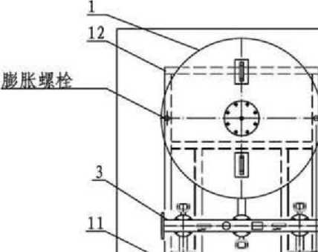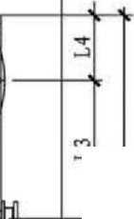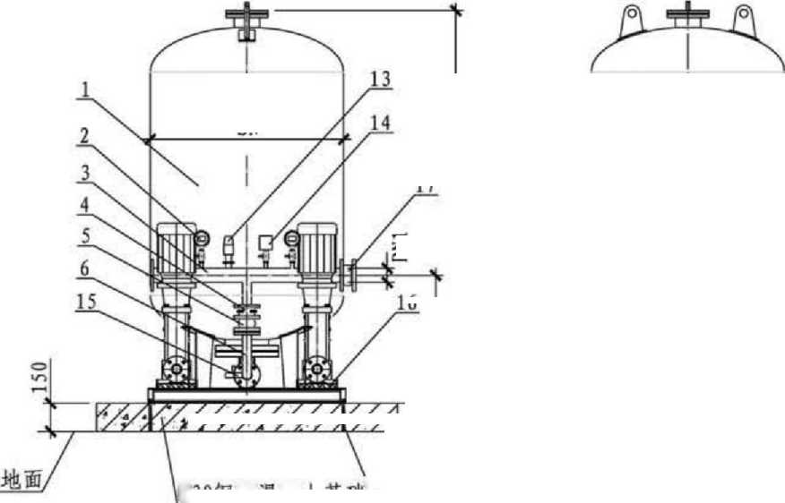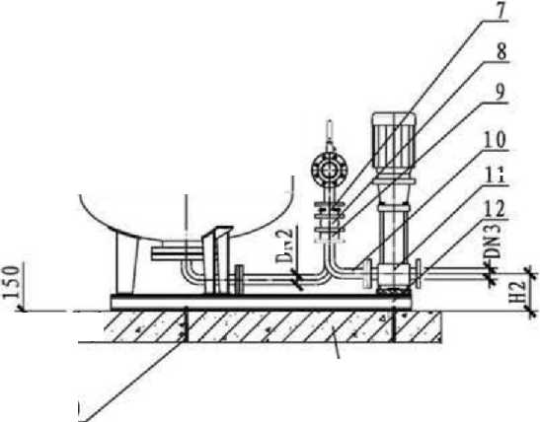

ss

V

L

C30钢筋混凝土基础

平面图

侧面图

膨胀螺栓6-M16X120

设备主要部件表

尺寸表（mm）

*O* O

L5

|  |  |  |  |  |  |  |  |  |  |  |  |  |  |  |
| --- | --- | --- | --- | --- | --- | --- | --- | --- | --- | --- | --- | --- | --- | --- |
| 国任珏3EM—mcaaa | L4 | L5 | L6 | H | Hl | H2 | A | B | C | D | DN1 | DN2 DN3 | |  |
| **—gWEEl**皿血血囱 | 720 | 110 | 315 | 2250 | 795 | 205 | 112( | 1320 | 290 | 1425 | 100 | 50 | 32 |  |
| **mn**血**m** 函囲**sen** 園 | 890 | 130 | 388 | 2350 | 800 | 210 | 129( | )320 | 360 | 1678 | 100 | 50 | 40 |  |

注：1 .罐体与水泵的规格型号见第15-17页.

2.安全阀的压力及电接点压力表、压力变送器的测量范围按消 防压力而定.

|  |  |  |  |  |  |  |  |
| --- | --- | --- | --- | --- | --- | --- | --- |
| 序号 | 名称 | 数量 | 材料或规格||序号 | | 名称 | 数量 | 材料或规格 |
| 1 | 隔膜气圧水罐 | 1个 | 碳钢 |  | 弯管 | 2个 | DN40 |
| 2 | 电接点压力表 | 2个 | YX-150 | 11 | 水泵 | 2台 | 不锈钢 |
| 3 | 出水总管 | 1个 | DN100 | 12 | 底座 | 1个 | 10号槽钢组装 |
| 4 | 气压水罐闸阀 | 1个 | DN50 | 13 | 安全阀 | 1个 | DN32 |
| 5 | 气压水罐橡胶接头 | 1个 | DN50 | 14 | 压力变送器 | 1个 | 组合件 |
| 6 | 气压水罐弯管 | 1个 | DN50 | 15 | 排污阀 | 1个 | DN25 |
| 7 | 明杆闸阀 | 2个 | DN40 | 16 | 减振垫 | 2组 | 橡胶 |
| 8 | 橡胶接头 | 2个 | DN40 | 17 | 止回阀 | 1个 | DN65 |
| 9 | 消声止回阀 | 2个 | DN40 |  |  |  |  |
| **ADL**乙型立式稳压装置安装图 1  . 一—— - 一 | | | | | | 迎集号 | **17S205** |
| 审核1倪中华1忡彳1 | | 校对|赵晋刚|肝U | | 1设州胡建军1遍割* | | 页 | 14 |

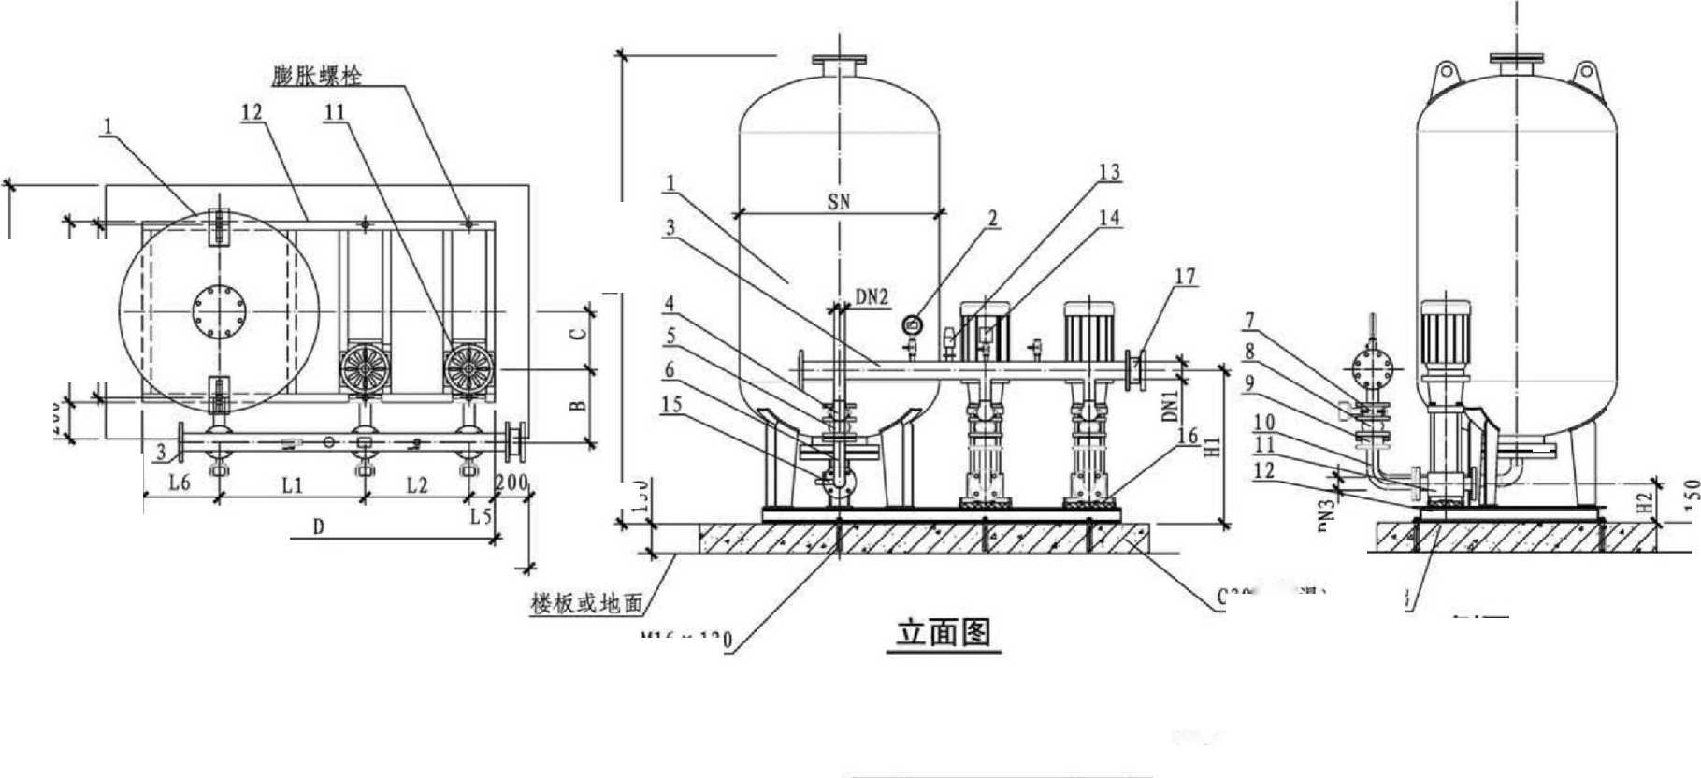

ADL立式消防给水稳压装置技术特性表

|  |  |  |  |  |  |  |  |  |  |  |  |
| --- | --- | --- | --- | --- | --- | --- | --- | --- | --- | --- | --- |
| 序 号 | 稳圧设备型号 | 充气压力 (Po , MPa ) | 立式隔膜式气压水罐 | | | | | 配用水泵 | 运行压力 (MPa) | | 设备运行 重量(kg) |
| 型号规格 | 工作压力比 *ab* | 总容积(L) | 调节水容积(L) | | 型号 |
| 1 | XW(L)-I-l.0-20-ADL | 0. 16 | SQL800 x 0.6 | 0.80 | 900 | 150 | | ADL3-5 Q-l. OL/s H-20n N-0. 37kW | p n Psi -0. 18  5 * PS2 -0. 22 | | 1462 |
| 2 | XW(L)-I-1.5-20-ADL | 0. 16 | SQL800 x 0.6 | 0.80 | 900 | 150 | | ADL4-3 Q=l・5L/s H=20m N=0. 55kW | Pc.n ia Psi ・°・18  % °・16 KJ.22 | | 1462 |
| 3 | XW (D-I-2. 0-20-ADL | 0.16 | SQL800 *x* 0.6 | 0.80 | 900 | 150 | | ADL6-4 Q-2.OL/s H-20m N-l. IkW | D n Psi -0. 18  T・】6 ft, -0. *22* | | 1470 |
| 4 | XW(L)-I-2. 5-20-ADL | 0. 16 | SQLlOOOx 0. 6 | 0.80 | 1500 | 180 | | ADL10-3 Q=2. 5L/s H=20m N=l.IkW | D n u Psi -0. 18 心°.16 P”・0. 22 | | 2105 |
| 5 | XW(L)-I-3. 0-20-ADL | 0.16 | SQLlOOOx 0.6 | 0.80 | 1500 | 220 | | ADL10-3 Q-3.OL/s H-20m N-l. IkW | Po-0.16 pS, 'J* J?  *Ps2* -0. 22 | | 2105 |
| 6 | XW(L)-II-1. 0-30-ADL | 0,24 | SQL800 x 0.6 | 0.85 | 900 | 150 | | ADL3-8 Q-l. OL/s H-30n N-0.75kW | Po=O.24 Psi・0.27  Psj -0. 32 | | 1470 |
| 7 | XW(L)-II-L 5-30-ADL | 0.24 | SQL800 x 0. 6 | 0.85 | 900 | 150 | | ADL4-5 Q=1.5L/s H=30m N=l. IkW | Po-0. 24 Psi 5. 27  Ps? -0. 32 | | 1466 |
| 8 | XW(L)-H-2. 0-30-ADL | 0.24 | SQL800 x 0. 6 | 0.85 | 900 | 150 | | ADL6-5 Q»2. OL/s H=30m N-1.5kW | Po-0. 24 Psi 皿 27  *Ps2*・0.32 | | 1478 |
| 9 | XW(L)-n-2. 5-30-ADL | 0.24 | SQLlOOOx 0.6 | 0.85 | 1500 | 180 | | ADL 10-4 Q=2.5L/s H-30m N-l. 5kW | Po=O.24 Psi.0.27  Ps2 -0. 32 | | 2119 |
| 10 | XW(L)-H-3. 0-30-ADL | 0.24 | SQLlOOOx 0.6 | 0.85 | 1500 | 220 | | ADL10-5 Q=3. OL/s H-30m N-2. 2kW | Po-0.24 Psi・0.27  Psz -0. 32 | | 2129 |
|  | XW(L)-II-1. 0-38-ADL | 0. 32 | SQL800 x 0.6 | 0. 85 | 900 | 150 | | ADL3-10 Q=1.0L/s H=38m N=0. 75kW | n n oo Psi ・0. 35  P"2 p”・o. 41 | | 1474 |
| 12 | XW(L)-IIH. 5-38-ADL | 0. 32 | SQL800 x 0.6 | 0.85 | 900 | 150 | | ADL4-6 Q=l.5L/s H-38m N-l. IkW | 孔皿32二括 | | 1462 |
| 13 | XW(L)-1I -2. 0-38-ADL | 0. 32 | SQL800 x 0.6 | 0.85 | 900 | 150 | | ADL6-7 Q=2.OL/s H=38m N=2. 2kW | P5 "S | | 1482 |
| 14 | XW (L) -11 -2.5-38-ADL | 0. 32 | SQLlOOOx 0.6 | 0.85 | 1500 | 180 | | ADL10-5 Q=2.5L/s H=38m N=2. 2kW | PS £ ：?： 41 | | 2129 |
|  | XW(L)-ll-3. 0-38-ADL | 0. 32 | SQLlOOOx 0.6 | 0.85 | 1500 | 220 | | ADL10-5 Q=3. OL/s H=38m N=2. 2kW | P"2旗括 | | 2129 |
| 16 | XW(L)-II-1. 0-45-ADL | 0. 38 | SQL800 x 0. 6 | 0.85 | 900 | 150 | | ADL3-12 Q=l. OL/s H=45m N-l. IkW | pg a二絲 | | 1478 |
| 旦 | XW(L)-II-1. 5-45-ADL | 0. 38 | SQL800 x 0.6 | 0.85 | 900 | 150 | | ADL4-7 Q-1.5L/S H-45m N-1.5kW | pn 旅 Psi -0. 42  P° °・38 pS2 -0. 49 | | 1470 |
| 18 | XW(L)-II -2. 0-45-ADL | 0. 38 | SQL800 x 0.6 | 0.85 | 900 | 150 | | ADL6-7 Q=2.OL/s 眼45s N=2. 2kW | p _n Psi "0. 42  Pl0・38 Ps2・o.49 | | 1482 |
| 19 | XV(L)-n-2. 5-45-ADL | 0. 38 | SQLlOOOx 0.6 | 0.85 | 1500 | 180 | | ADL10-6 Q-2.5L/s H-45m N-2. 2kW | Pci =  P3.38富. | 0.42  0.49 | 2133 |
| 20 | XW(L)-U-3. 0-45-ADL | 0. 38 | SQLlOOOx 0.6 | 0.85 | 1500 | 220 | | ADL10-6 Q-3. OL/s H-45m N-2.2kW | Pi 38 R二標 | | 2133 |
|  | | | | | | | ADL立式消防给水稳压装置技术特性表 | | | 图集号 | **17S205** |
| 审核1倪中华1忡彳1校对【赵晋刚|」旳|设计1胡建军1删知 | | | 页 | 15 |

续表1

|  |  |  |  |  |  |  |  |  |  |  |  |
| --- | --- | --- | --- | --- | --- | --- | --- | --- | --- | --- | --- |
| 序 |  |  | 充气圧力 | 立式隔膜式气圧水蟻 | | | | 配用水泵 | *运行压力* | | 设备运行 |
| 号 | 稳压设备型号 | | (Pg,MPa) | 型号规格 | 工作圧力比  a、 | 总容积（D | 调节水容积（D | 型号 | (MPa) | | ft (kg) |
| 21 | XW(L)-1I-1 | 0-54-ADL | 0.45 | SQL800 x 0, 6 | 0.85 | 900 | 150 | ADL3-15 Q-LOL/s H-54m N-l. IkW | Pl0.45 | Psi -0. 50 Psi・O.58 | 1516 |
| 22 | xw(L)-n-i | 5-54-ADL | 0.45 | SQL800 x 0. 6 | 0.85 | 900 | 150 | ADL4-9 Q-l.SL/s H-54m N-l. 5kW | Pi 45 | Psi -0. 50  *Psi* -0. 58 | 1512 |
| 23 | XW(L)-1I -2 | 0-54-ADL | 0.45 | SQL800 x 0.6 | 0.85 | 900 | 150 | ADL6-9 Q=2.OL/s H=54m N-2. 2kW | P.-0.45 | Psi -0. 50  Psi -0. 58 | 1520 |
| 24 | XW(L)-II-2 | 5-54-ADL | 0.45 | SQLlOOOxO.6 | 0.85 | 1500 | 180 | ADL10-7 Q-2. 5L/s H-54m N-3. OkW | Po-0.45 | hi -0. 50 *Psi* -0. 58 | 2171 |
| 25 | XW(L)-II-3 | 0-54-ADL | 0.45 | SQLlOOOxO.6 | 0.85 | 1500 | 220 | ADL10-8 Q=3. OL/s H=54m N-3. OkW | P.-0.45 | Psi -0. 50  PU -0. 58 | 2175 |
| 26 | XW(L)-n-l | 0-66-ADL | 0.55 | SQL800 x 0. 6 | 0.85 | 900 | 150 | ADL3-17 Q-l. OL/s H-66m N-l. 5kW | P.-0.55 | Psi -0. 61 *PS2* -0.71 | 1526 |
| 27 | XW(L)-1I-1 | 5-66-ADL | 0. 55 | SQL800 x 0.6 | 0.85 | 900 | 150 | ADL4-11 Q-l. 5L/s H-66m N-2. 2kW | Pe-0.55 | Psi -0.61  Psi -0. 71 | 1510 |
| 28 | XW(L)-ll-2 | 0-66-ADL | 0.55 | SQL800 x 0. 6 | 0.85 | 900 | 150 | ADL6-10 Q»2. OL/s H-66m N-3. OkW | Pc-0.55 | Psi -0. 61  Psj -0. 71 | 1530 |
| 29 | XW(L)-U-2 | 5-66-ADL | 0.55 | SQLlOOOxQ.6 | 0.85 | 1500 | 180 | ADL10-8 Q-2.5L/s H-66m N-3. OkW | Po-0.55 | Psi -0.61  Psi -0. 71 | 2175 |
| 30 | XW(L)-ll-3 | 0-66-ADL | 0.55 | SQLlOOOxO.6 | 0.85 | 1500 | 220 | ADL10-9 Q=3. OL/s H-66ffl N-4. OkW | P.-0. 55 | Psi -0.61  Psi -0. 71 | 2179 |
| 31 | XW(L)-I1-1 | 0-74-ADL | 0.65 | SQL800 «0.6 | 0.85 | 900 | 150 | ADL3-19 Q»l. OL/s H-74m N-l. 5kW | Pt-O. 65 | Psi -0. 68 Psi -0. 80 | 1528 |
| 32 | XW(L)-II-1 | 5-74-ADL | 0. 65 | SQL800 x 0. 6 | 0.85 | 900 | 150 | ADL4-12 Q-L5L/s H-74m N-2. 2kW | Pt-0.65 | Psi -0. 68 Psi・O.80 | 1512 |
| 33 | XW(L)-lI-2 | 0-74-ADL | 0.65 | SQL800®®? |  |  | 150 | ADL6-12 Q=2. OL/s H-74m NT. OkW | Po-0.65 | Psi -0. 68 Psi -0. 80 | 1534 |
| 34 | XW(L)-lI-2 | 5-74-ADL | 0. 65 | SQLIOOO'O .日 | L | 「1500 | 180 | ADL10-9 Q-2. 5L/s H-74m N-4. OkW | Pe-0.65 | Psi -0. 68 Psi・0.80 | 2179 |
| 35 | XW(L)-lI-3 | 0-74-ADL | 0. 65 | SQLlOOOx 0.W | n | t=[1500 | 220 | ADL10-10 Q-3. OL/s H-74m N-4. OkW | Po-0.65 | Psi・0.68  Psi -0. 80 | 2193 |
|  | | | | |  | ■i 1 ■ | | | | | |

资源下载QQ群:424255365

|  |  |  |
| --- | --- | --- |
| ADL立式消防给水稳压装置技术特性表 | 图集号 | **17S205** |
| 审核核中华1忡彳1枝对1赵晋刚IM用11设计1員建军1瘁至 | 頁 | 16 |



续表2

ADL立式消防给水稳压装置技术特性表 图集号

**17S205**

|  |  |  |  |  |  |  |  |  |  |
| --- | --- | --- | --- | --- | --- | --- | --- | --- | --- |
| 序 号 | 稳压设备型号 | 充气压力 (P。，MPa ) | 立式隔膜式气圧水维 | | | | 配用水泵 | 运行压力  (MPa) | 设备运行 重量(kg) |
| 型号规格 | 工作圧力比 Oh | 总容积(D | 调节水容积(L) | 型号 |
| 36 | XW(L)-I1-1. 0-86-ADL | 0.75 | SQL800 x 0. 6 | 0. 85 | 900 | 150 | ADL3-23 Q=1.0L/s H-86m N=2. 2kW | d a x Psi "0. 79 Pl% Ps3 -0.93 | 1656 |
| 37 | XW(L)-H-1.5-86・ADL | 0.75 | SQL800 X 0. 6 | 0.85 | 900 | 150 | ADL4-13 Q-l.5L/s H-86m N-2. 2kW | D n Psi -0. 79  Pi 75 .0.93 | 1652 |
| 38 | XW(L)-I1 -2. 0-86-ADL | 0.75 | SQL800 x 0.6 | 0. 85 | 900 | 150 | ADL6-13 Q=2. OL/s H=86m N=4.OkW | Po・0 75 Psi .°・ *‘9* 『° u・ Q Ps2 -0.93 | 1668 |
| 39 | XW (L) - II -2.5-86-ADL | 0.75 | SQLlOOOx 0.6 | 0.85 | 1500 | 180 | ADL10-10 Q-2. 5L/s H-86m N-4. OkW | □ n Psi ・0. 79  T・75『0 93 | 2273 |
| 40 | XW (L) - Il -3. 0-86-ADL | 0. 75 | SQLlOOOx 0.6 | 0. 85 | 1500 | 220 | ADL10-12 Q=3. OL/s H=86m N-4. OkW | D n Psi -0. 79  PEE Psi 93 | 2281 |
| 41 | XW(L)-II-1.0-97-ADL | 0.85 | SQL800 x 0.6 | 0.85 | 900 | 150 | ADL3-25 Q-l. OL/s H=97m N=2. 2kW | n or PSI -0. 89  PlE Ps2 os | 1654 |
| 42 | XW(L)-II-1.5-97-ADL | 0. 85 | SQL800 x 0. 6 | 0. 85 | 900 | 150 | ADL4-15 Q-l. 5L/s H=97m N-3. OkW | Pft.n oc Psi =0. 89  P"5 改.Im | 1650 |
| 43 | XW(L)-lI-2. 0-97-ADL | 0.85 | SQL800 x 0. 6 | 0. 85 | 900 | 150 | ADL6-15 Q=2.OL/s H=97m N=4. OkW | Po-0 85 Psi=°・89  * * Ps: -1. 05 | 1668 |
| 44 | XW (L) - II -2. 5-97-ADL | 0. 85 | SQLlOOOx 0.6 | 0.85 | 1500 | 180 | ADL10-11 Q-2. 5L/s H-97m N-4. OkW | p0.Q 85「'I 的 "E ps2 .Im | 2277 |
| 45 | XW(L)-Il-3. 0-97-ADL | 0.85 | SQLlOOOx 0.6 | 0.85 | 1500 | 220 | ADL10-13 Q=3. OL/s H=97m N=5. 5kW | □. .A qc P$‘ =0. 89  P° °・85 Ps2 -i. 05 | 2317 |
| 46 | XW(L)-II-1.0-109-ADL | 0.95 | SQL800 x 0. 6 | 0. 85 | 900 | 150 | ADL3-29 Q=l. OL/s H=109m N=2. 2kW | PlO 95 Psi *L0° 心 PS2 -1.17 | 1658 |
| 47 | XW(L)-II-1.5-109-ADL | 0.95 | SQL800 x 0. 6 | 0.85 | 900 | 150 | ADL4-19 Q=l. 5L/s H-109m N-4. OkW | n n Or Psi -1. 00 Pl°・95 Ps?・i.i7 | 1666 |
| 48 | XW(L)-I1 -2. 0-109-ADL | 0.95 | SQL800 x 0.6 | 0.85 | 900 | 150 | ADL6-17 Q=2. OL/s H=109m N-5. 5kW | P—0.95 Ps?.li7 | 1700 |
| 49 | XW (L) - II -2. 5-I09-ADL | 0.95 | SQLlOOOx 0.6 | 0.85 | 1500 | ISO | ADL10-13 Q»2.5L/s H-109m N-5. 5kW | dam Psi T・ 00  PE95 PS?-].” | 2317 |
| 50 | XW (L) - II -3. 0-109-ADL | 0.95 | SQLlOOOx 0.6 | 0. 85 | 1500 | 220 | ADL10-15 Q-3.OL/s H-109m N»5. 5kW | p Psi T・ 00  Pl0.95 PS?.].” | 2325 |

审核|倪中华|枢丿彳|校对|赵晋刚

13

a

n

Wi

*、*

DN2

15

膨胀螺栓4-M16x 120

楼板或地

L3

立面图

侧面图

in

L5

200

上

2

1U

平面图

尺寸表（mm）

|  |  |  |  |  |  |  |  |  |  |  |  |  |  |  |  |  |  |  |
| --- | --- | --- | --- | --- | --- | --- | --- | --- | --- | --- | --- | --- | --- | --- | --- | --- | --- | --- |
| 闡 | | | L | L1 | L2 | L3 | L4 | L5 | II | H1 | H2 | A | B | C | D | DN1 | DN2|DN3 | |
| 1 | SNW800 | 800 | 1790 | 320 | 600 | 400 | 1390 | 70 | 1500 | 795 | 205 | 300 | 2500 | 1400 | 1360 | 100 | 50 | 32 |
| 2 | SNW1000 | 1000 | 2020 | |335 | 700 | 500 | 1620 | 85 | 1550 | 800 | 210 | 300 | 2500 | 1400 | 1360 | 100 | 50 | 40 |

注：1 .罐体与水泵的规格型号见第20 - 22页。

2.安全阀的压力及电接点压力表、压力变送器的测量范围按消 防压力而定.

3.SN800的卧式气压罐的人孔在罐体上方，如图中实线部分所 示；SN1000的卧式气压罐的人孔在罐体封头处，如图中虚线 部分所示。

I;

C30钢筋混凝土基础

设备主要部件表

i：r

|  |  |  |  |  |  |  |  |
| --- | --- | --- | --- | --- | --- | --- | --- |
| 序号 | 名称 | 数量 | 材料或规格| | |序号 | 名称 | 数量 | 材料或规格 |
| 1 | 隔膜气圧水罐 | 1个 | 碳钢 |  | 弯管 | 2个 | DN40 |
| 2 | 电接点压力表 | 2个 | YX-150 | 11 | 水泵 | 2台 | 不锈钢 |
| 3 | 出水总管 | 1个 | DN100 | 12 | 底座 | 1个 | 10号槽钢组装 |
| 4 | 气压水罐闸阀 | 1个 | DN50 | 13 | 安全阀 | 1个 | DN32 |
| 5 | 气压水罐模胶接头 | 1个 | DN50 | 14 | 压力变送器 | 1个 | 组合件 |
| 6 | 气压水罐弯管 | 1个 | DN50 | 15 | 排污阀 | 1个 | DN25 |
| 7 | 明杆闸阀 | 2个 | DN40 | 16 | 减振垫 | 2组 | 橡胶 |
| 8 | 橡胶接头 | 2个 | DN40 | 17 | 止回阀 | 1个 | DN65 |
| 9 | 消声止回阀 | 2个 | DN40 |  |  |  |  |
| **ADL**甲型卧式稳压装置安装图 1  • 一—— - 一 | | | | | | 磔号 | **17S205** |
| 审核1倪中华1忡彳1校对1赵晋刚|卄冲设计 | | | | | 1胡建军1遍町 | 页 | 18 |

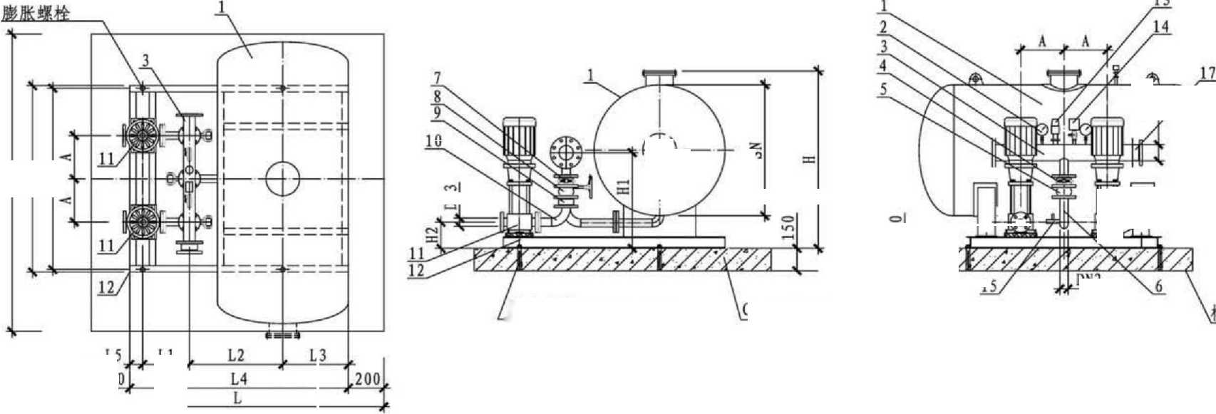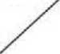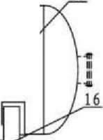

膨胀螺栓

*

卜=4二

*

cn

A/2

S

g

11

平面图

7

Z

二

H

楼板或地面

膨胀螺栓6-M16 x 120

C30钢筋混凝土基础

而

13

4

1

2

侧面图

尺寸表（mm）

16

|  |  |  |  |  |  |  |  |  |  |  |  |  |  |  |  |  |  |  |
| --- | --- | --- | --- | --- | --- | --- | --- | --- | --- | --- | --- | --- | --- | --- | --- | --- | --- | --- |
| 序号 | 罐体型号 | SN | L | L1 | L2 | L3 | L4 I L5 | H | Hl | H2 | A | B | C | D | E | DN1 | DN2 | DN3 |
| 1 | SNW800 | 800 | 2810 | 900 | 1200 | 400 | 241dll0 | 1500 | 795 | 205 | 1200 | 320 | 270 | 800 | 760 | 100 | 50 | 32 |
| 2 | SNW1000 | 1000 | 2990 | 900 | 1300 | 460 | 25901130 | 1550 | 800 | 210 | 1400 | 335 | 370 | 1000 | 960 | 100 | 50 | 40 |

设备主要部件表

注：1.罐体与水泵的规格型号见第20- 22页°

1. 安全阀的压力及电接点压力表、压力变送器的测量范围按消 防压力而定.
2. SN800的卧式气压罐的人孔在罐体上方，如图中实线部分所 示；SN1000的卧式气压罐的人孔在罐体封头处，如图中虚线 部分所示.

|  |  |  |  |  |  |  |  |
| --- | --- | --- | --- | --- | --- | --- | --- |
| 序号 | 名称 | 数量 | 材料或规格| | |序号 | 名称 | 数量 | 材料或规格 |
| 1 | 隔膜气圧水罐 | 1个 | 碳钢 | 10 | 弯管 | 2个 | DN40 |
| 2 | 电接点压力表 | 2个 | YX-150 | 11 | 水泵 | 2台 | 不锈钢 |
| 3 | 出水总管 | 1个 | DN100 | 12 | 底座 | 1个 | 10号槽钢组装 |
| 4 | 气压水罐闸阀 | 1个 | DN50 | 13 | 安全阀 | 1个 | DN32 |
| 5 | 气压水罐模胶接头 | 1个 | DN50 | 14 | 压力变送器 | 1个 | 组合件 |
| 6 | 气压水罐弯管 | 1个 | DN50 | 15 | 排污阀 | 1个 | DN25 |
| 7 | 明杆闸阀 | 2个 | DN40 | 16 | 减振垫 | 2组 | 橡胶 |
| 8 | 橡胶接头 | 2个 | DN40 | 17 | 止回阀 | 1个 | DN65 |
| 9 | 消声止回阀 | 2个 | DN40 |  |  |  |  |
| **ADL**乙型卧式稳压装置安装图 1  ■- —— - 一 | | | | | | 割集号 | **17S205** |
| 审核1倪中华1忡彳1校对悝晋刚|卄"1设计 | | | | | 1胡建军1遍岭 | 页 | 19 |

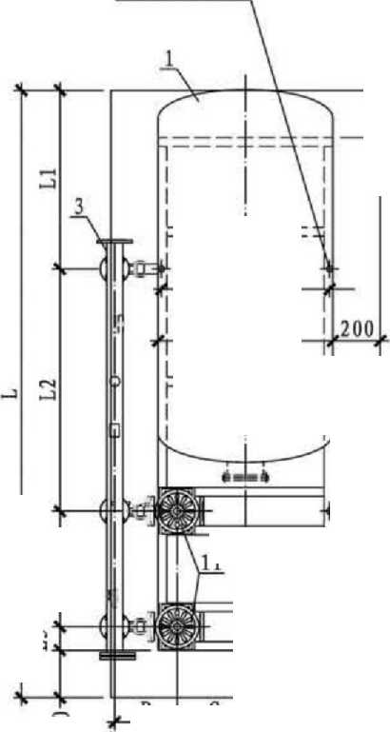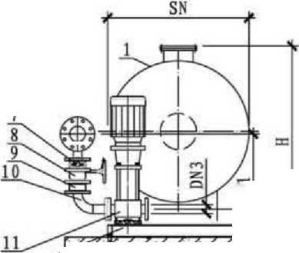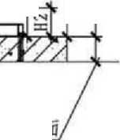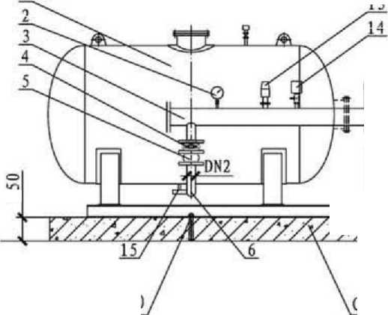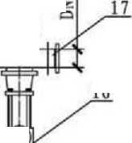

ADL卧式消防给水稳压装置技术特性表

|  |  |  |  |  |  |  |  |  |  |  |  |
| --- | --- | --- | --- | --- | --- | --- | --- | --- | --- | --- | --- |
| 序 号 | 稳压设备型号 | 充气压力 (PB, MPa ) | 卧式隔膜式气压水緒 | | | | | 配用水泵 | 运行压力 (MPa) | | 设备运行 重量(kg) |
| 型号规格 | 工作压力比  OU | 总容积(L) | 调节水容积(L) | | 型号 |
|  | XW(W)-I-l.0-20-ADL | 0.16 | SQW800 x 0. 6 | 0.80 | 900 | 150 | | ADL3-5 Q-l. OL/s H-20m N-0.37kW | P n Psi -0. 18  P"6 PS2 -0. 22 | | 1862 |
| 2 | XW (W)-I-1.5-20-ADL | 0.16 | SQW800 * 0.6 | 0.80 | 900 | 150 | | ADL4-3 Q=1.5L/s H=20m N=0. 55kW | p .n iz Psi -0. 18 P。°・16 pm.22 | | 1862 |
| 3 | XW(W)-I-2. 0-20-ADL | 0.16 | SQW800 x 0. 6 | 0.80 | 900 | 150 | | ADL6-4 Q-2.OL/s H-20m N-l. IkW | D n tz Psi 18  T・16 Psi 22 | | 1870 |
| 4 | XW (W)-I-2. 5-20-ADL | 0.16 | SQWlOOOx 0. 6 | 0.80 | 1500 | 180 | | ADL10-3 Q=2. 5L/s H=20m N=l.IkW | d n ir Psi ・°・ 18 P"6 p”.o.22 | | 2405 |
| 5 | XW(W)-I-3. 0-20-ADL | 0.16 | SQWlOOOx 0.6 | 0.80 | 1500 | 220 | | ADL10-3 Q-3.OL/s H-20m N-l. IkW | d n Psi -0< 18  "°.16 Pm. 22 | | 2405 |
| 6 | XW(W)-U-].0-30-ADL | 0.24 | SQW800 x 0.6 | 0.85 | 900 | 150 | | ADL3-8 Q»l. OL/s H-30m N-0. 75kW | Po-0. 24 Ps”0・27  Ps2 -0. 32 | | 1878 |
| 2 | XW(W)-D-l.5-30-ADL | 0.24 | SQW800 x 0. 6 | 0.85 | 900 | 150 | | ADL4-5 Q=1.5L/s H=30m N=l. IkW | Po-0.24 Ps, "°-27  Pm -0. 32 | | 1866 |
| 8 | XW(W)-n-2. 0-30-ADL | 0.24 | SQW800 x 0.6 | 0.85 | 900 | 150 | | ADL6-5 Q=2. OL/s H«30m N=1.5kW | Po-0.24 Ps, ^0-27  Psa -0. 32 | | 1878 |
| 9 | XW(W)-II-2. 5-30-ADL | 0.24 | SQWlOOOx 0.6 | 0.85 | 1500 | 180 | | ADL10-4 Q=2. 5L/s H=30m N=l. 5kW | Po-0.24 Ps】・0・27  Psj -0. 32 | | 2419 |
| 10 | XW(W)-n-3. 0-30-ADL | 0.24 | SQWlOOOx 0.6 | 0.85 | 1500 | 220 | | ADL10-5 Q=3.OL/s H=30m N-2. 2kW | Po-0.24 Psi - 27  PS2 -0. 32 | | 2429 |
| 11 | XW(W)-n-l. 0-38-ADL | 0. 32 | SQW800 x 0.6 | 0. 85 | 900 | 150 | | ADL3-10 Q=l. OL/s H=38m N=0. 75kW | P. -0. 32 PsZ.35  *Psi* -0. 41 | | 1674 |
| 12 | XW(W)-II-l.5-38-ADL | 0. 32 | SQW800 x 0.6 | 0. 85 | 900 | 150 | | ADL4-6 Q-1.5L/S H-38m N-l. IkW | &=。・32旗粕 | | 1662 |
| 13 | XW(W)-II-2. 0-38-ADL | 0. 32 | SQW800 x 0.6 | 0.85 | 900 | 150 | | ADL6-7 Q=2. OL/s H=38m N=2. 2kW | 5；：；：括 | | 1682 |
| 14 | XW(W)-II-2. 5-38-ADL | 0. 32 | SQWlOOOx 0.6 | 0.85 | 1500 | 180 | | ADL10-5 Q=2. 5L/s H=38m N=2.2kW | 5 32 ”号 | | 2429 |
| 15 | XW (W) - Il -3. 0-38-ADL | 0. 32 | SQWlOOOx 0.6 | 0. 85 | 1500 | 220 | | ADL10-5 Q=3.OL/s H-38m N=2. 2kW | Pl -0. 32 y 罗  Psi -0. 41 | | 2429 |
| 16 | XW(W)-H-l.0-45-ADL | 0. 38 | SQW800 x 0. 6 | 0. 85 | 900 | 150 | | ADL3-12 Q=l. OL/s H=45m N=l. IkW | pa-o 38 Psi u°・ 42 出口・北p” .(). 49 | | 1678 |
| 17 | XW(W)-n-1.5-45-ADL | 0. 38 | SQW800 x 0.6 | 0.85 | 900 | 150 | | ADL4-7 Q-l.5L/s H-45m N-l. 5kW | Psi -0.42  Pl0・38 Ps2・0.49 | | 1670 |
| 18 | XW(W)-II-2. 0-45-ADL | 0. 38 | SQW800 x 0.6 | 0. 85 | 900 | 150 | | ADL6-7 Q=2.OL/s H=45m N=2. 2kW | p Psi -0. 42  Pl0.38 ps2・o.49 | | 1682 |
| 19 | XW(W)-H-2.5-45-ADL | 0. 38 | SQWlOOOx 0.6 | 0.85 | 1500 | 180 | | ADL10-6 Q-2.5L/s H-45m N-2.2kW | Pi 38 冑* g | | 2433 |
| 20 | XW(W)-U-3. 0-45-ADL | 0. 38 | SQWlOOOx 0.6 | 0.85 | 1500 | 220 | | ADL10-6 Q-3.OL/s H-45m N-2.2kW | Pl。』"老 | | 2433 |
|  | | | | | | | ADL卧式消防给水稳压装置技术特性表 | | | 图集号 | **17S205** |
| 审核1倪中华1忡彳1校对1赵晋刚1」旳1设计1胡 | | 建军1刪牛 | 页 | 20 |

续表1

|  |  |  |  |  |  |  |  |  |  |  |  |  |  |
| --- | --- | --- | --- | --- | --- | --- | --- | --- | --- | --- | --- | --- | --- |
|  | 序 号 | 稳压设备型号 | 充气压力 (Po, MPa ) | 卧式隔膜式气压水纔 | | | | | 配用水泵 | 运行圧力 (MPa) | | 设备运行 重量(kg) |  |
| 型号规格 | 工作圧力比 Oh | 总容积(L) | 调节水容积(L) | | 型号 |
| 21 | XW(W)-Il-1.0-54-ADL | 0.45 | SQW800 x 0. 6 | 0.85 | 900 | 150 | | ADL3-15 Q=1.0L/s H=54m N=l. IkW | 5 45 ”忠 | | 1716 |
| 22 | XW(W)-U-1.5-54-ADL | 0.45 | SQW800 x 0.6 | 0.85 | 900 | 150 | | ADL4-9 Q-1.5L/S H-54m N-l. 5kW | 宀・45竭:; | | 1712 |
| 23 | XW (W) - II -2. 0-54-ADL | 0.45 | SQW800 x 0.6 | 0.85 | 900 | 150 | | ADL6-9 Q=2. OL/s H=54m N=2. 2kW | d n Psi -Oe 50  Pi 45 pg. 58 | | 1720 |
| 24 | XW (W) - II -2.5-54-ADL | 0.45 | SQWlOOOx 0.6 | 0.85 | 1500 | 180 | | ADL10-7 Q-2.5L/s H-54m N-3.OkW | Po.q 45 Ps, "°- 50 s " Psi -0. 58 | | 2471 |
| 25 | XW(W)-ll-3. 0-54-ADL | 0.45 | SQWlOOOx 0. 6 | 0.85 | 1500 | 220 | | ADL 10-8 Q=3. OL/s H=54m N=3. OkW | P°・0 45 Ps, - 50 “ pS2 -0. 58 | | 2475 |
| 26 | XW(W)-II-L0-66-ADL | 0.55 | SQW800 x 0.6 | 0. 85 | 900 | 150 | | ADL3-17 Q-l. OL/s H-66m N-l. 5kW | p “ Psi -0. 61 P° °-55 P「0.71 | | 1726 |
| 27 | XW(W)-II-1.5-66-ADL | 0.55 | SQW800 x 0.6 | 0.85 | 900 | 150 | | ADL4-11 Q-1.5L/S H-66m N-2.2kW | p3.0 55 ft, - 61 ° Psi -0.71 | | 1710 |
| 28 | XW(W)-11 -2. 0-66-ADL | 0.55 | SQW800 x 0. 6 | 0.85 | 900 | 150 | | ADL6-10 Q=2. OL/s H=66m N=3. OkW | PlO 55 Ps, 61 *% , Psi* -0.71 | | 1730 |
| 29 | XW(W)-n-2. 5-66-ADL | 0.55 | SQWlOOOx 0.6 | 0. 85 | 1500 | 180 | | ADL10-8 Q-2. 5L/s H-66m N-3. OkW | D n cc Psi 61  PL" p”.o. 71 | | 2475 |
| 30 | XW(W)-II-3. 0-66-ADL | 0. 55 | SQWlOOOx 0.6 | 0. 85 | 1500 | 220 | | ADL10-9 Q=3.OL/s H=66m N=4. OkW | P°・0 55 Ps3 61 ° . Psi -0.71 | | 2479 |
| 31 | XW(W)-II-l.0-74-ADL | 0.65 | SQW800 x 0. 6 | 0.85 | 900 | 150 | | ADL3-19 Q=1.0L/s H=74m N=l.5kW | p rc Psi -0. 68  P•以5 pg. 80 | | 1728 |
| 32 | XW (W)-II-L5-74-ADL | 0.65 | SQW800 x 0. 6 | 0.85 | 900 | 150 | | ADL4-12 Q-1.5L/S H-74m N-2.2kW | n n “ Psi -0. 68 Pl0.65 Ps2・o.8O | | 1712 |
| 33 | XW(W)-II -2. 0-74-ADL | 0.65 | SQW800 x 0.6 | 0.85 | 900 | 150 | | ADL6-12 Q=2. OL/s H=74m N-3. OkW | da" Psi "・ 68  Pq・0.65 PS?”. 80 | | 1734 |
| 34 | XW(W)-n-2. 5-74-ADL | 0.65 | SQWlOOOx 0.6 | 0.85 | 1500 | 180 | | ADL10-9 Q-2. 5L/s H-74m N-4.OkW | n _n Psi ・0. 68  Pl0.65 pS2 -0 80 | | 2479 |
| 35 | XW(W)-n-3. 0-74-ADL | 0.65 | SQWlOOOx 0.6 | 0.85 | 1500 | 220 | | ADL10-10 Q=3. OL/s H=74m N=4. OkW | Psi ・0・ 68  P・ °”5 p「o.8o | | 2493 |
|  |  | | | | | | |  | | | | |  |
|  | | | | | | | | ADL卧式消防给水稳压装置技术特性表 审核1倪中华1忡彳1校对m晋刚1卄即设计1胡建与1刪至 | | | 图集号  页 | **17S205**  **21** | |

续表2

|  |  |  |  |  |  |  |  |  |  |  |  |
| --- | --- | --- | --- | --- | --- | --- | --- | --- | --- | --- | --- |
|  | 序 号 | 稳压设备型号 | 充气圧力 (Po, MPa ) | 卧式隔膜式气圧水罐 | | | | 配用水泵 | 运行圧力  (MPa) | 设备运行 重 t (kg) |  |
| 型号规格 | 工作圧力比  Ob | 总容积(L) | 调节水容积(L) | 型号 |
|  | 36 | XW(W)-II-1. 0-86-ADL | 0.75 | SQW800 xfl. 6 | 0.85 | 900 | 150 | ADL3-23 Q=1.0L/s H=86m N=2. 2kW | D nor P$1 "0. 79  Pi.75 pg. 93 | 1856 |  |
|  | 37 | XW(W)-n-1.5-86-ADL | 0.75 | SQW800 x 0. 6 | 0.85 | 900 | 150 | ADL4-13 Q-1.5L/S H-86m N-2.2kW | D A 7C Psi =0. 79  T・75 p”.0 93 | 1852 |  |
|  | 38 | XW(W)-II-2. 0-86-ADL | 0. 75 | SQW800 x 0. 6 | 0. 85 | 900 | 150 | ADL6-13 Q=2.OL/s H=86m N=4.OkW | D n 7C Psi -0. 79  T・7S 10.93 | 1868 |  |
|  | 39 | XW(W)-n-2. 5-86-ADL | 0.75 | SQWlOOOxO.6 | 0.85 | 1500 | 180 | ADL10-10 Q-2. 5L/s H-86m N-4. OkW | DA” Psi "0. 79  P"5 pg. 93 | 2573 |  |
|  | 40 | XW(W)-II-3. 0-86-ADL | 0.75 | SQWlOOOxO. 6 | 0.85 | 1500 | 220 | ADL10-12 Q=3. OL/s H=86m N-4. OkW | D A 7C Psi -0. 79  T・75 pg. 93 | 2581 |  |
|  | 41 | XW(W)-II-1. 0-97-ADL | 0.85 | SQW800 x 0. 6 | 0.85 | 900 | 150 | ADL3-25 Q=1.0L/s H=97m N-2. 2kW | Po・O 85 P* 89 ° "Psi «1. 05 | 1854 |  |
|  | 42 | XW(W)-II-1.5-97-ADL | 0.85 | SQW800 x 0. 6 | 0.85 | 900 | 150 | ADL4-15 Q=1.5L/s H=97m N=3. OkW | pQ.O as Psi =。. 89 P". 85 Ps; -I. 05 | 1850 |  |
|  | 43 | XW(W)-U-2. 0-97-ADL | 0.85 | SQW800 x 0. 6 | 0.85 | 900 | 150 | ADL6-15 Q=2. OL/s H=97m N=4.OkW | Po-0 85 Psi』・89  0 , Ps: -1. 05 | 1868 |  |
|  | 44 | XW(W)-II-2. 5-97-ADL | 0.85 | SQWlOOOxO. 6 | 0.85 | 1500 | 180 | ADL10-11 Q-2. 5L/s H-97m N-4. OkW | pD.n 85 Ps】=0. 89 °- 85 Psi -1. 05 | 2577 |  |
|  | 45 | XW (W)-II-3. 0-97-ADL | 0.85 | SQWlOOOxO. 6 | 0.85 | 1500 | 220 | ADL10-13 Q=3. OL/s H=97m N=5.5kW | po-O 85「跄或 89 ° . Psi -1. 05 | 2617 |  |
|  | 46 | XW(W)-n-l. 0-109-ADL | 0.95 | SQW800 x 0. 6 | 0.85 | 900 | 150 | ADL3-29 Q=l. OL/s H=109m N=2. 2kW | pD-0 95 Ps： T・ °°  "° Ps2 .li7 | 1858 |  |
|  | 47 | XW(W)-II-1. 5-109-ADL | 0.95 | SQW800 xfl. 6 | 0.85 | 900 | 150 | ADL4-19 Q=l. 5L/s H-109m N»4. OkW | d n m Ps, T. 00 Pl0.95 Ps2・i.17 | 1866 |  |
|  | 48 | XW(W)-II-2. 0-109-ADL | 0.95 | SQW800 x 0.6 | 0.85 | 900 | 150 | ADL6-17 Q=2. OL/s 11=109m N»5. 5kW | d n g Psi *1- 00  Pl0.95 Ps2 .l 17 | 1900 |  |
|  | 49 | XW (W) - II -2. 5-109-ADL | 0.95 | SQWlOOOxO. 6 | 0.85 | 1500 | 180 | ADL10-13 Q=2.5L/s H-109m N=5. 5kW | d n Ps, T・ °。 Pi.95 pS2 .L 17 | 2617 |  |
|  | 50 | XW(W)-II-3. 0-109-ADL | 0.95 | SQWlOOOxO. 6 | 0.85 | 1500 | 220 | ADL10-15 Q-3.OL/s H-109m N・5.5kW | D -A OC Ps, T. 00  Pi 95 Ps2 w| 17 | 2625 |  |
|  |  |  |  |  |  |  | ADL卧式消防给水稳压装置技术特性表图集号 | | | **17S205** |  |
|  |  |  |  |  |  |  | 审核1倪中华1忡11校对1赵晋刚|卄句设计1胡建司 删至1页 | | | 22 | |

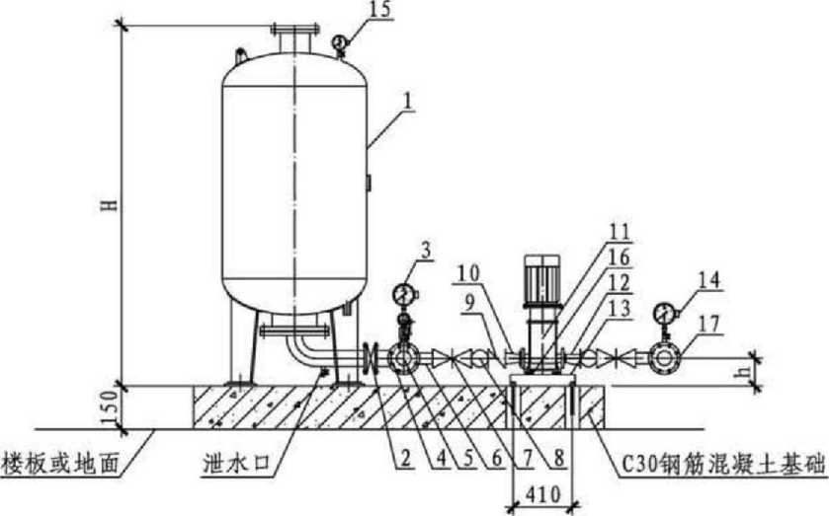

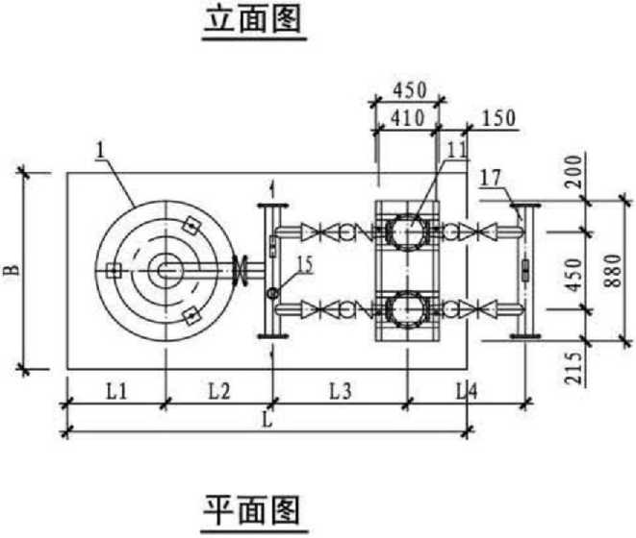

尺寸表（mm）

|  |  |  |  |  |  |  |  |  |  |
| --- | --- | --- | --- | --- | --- | --- | --- | --- | --- |
| 序号 | 罐体型号 | L | B | H | L1 | L2 | L3 | L4 | h |
| 1 | SQL800 | 2450 | 1280 | 2270 | 2270 | 2270 | 2270 | 2270 | 2270 |
| 2 | SQL1000 | 2850 | 1400 | 2500 | 2500 | 2500 | 2500 | 2500 | 2500 |

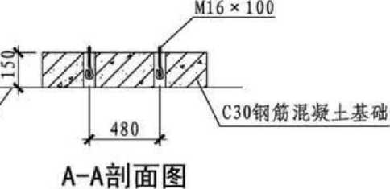

预留地脚螺栓孔

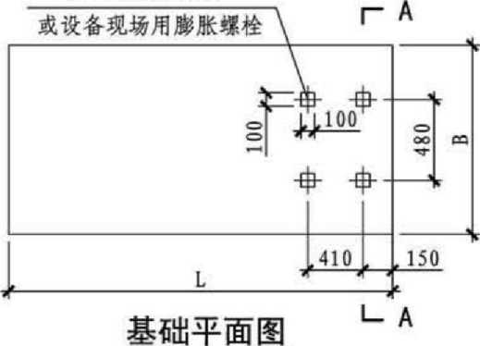

设备主要部件表

|  |  |  |  |  |  |  |  |
| --- | --- | --- | --- | --- | --- | --- | --- |
| y | 名称 | 数量 | 材料或规格 | 序号 | 名称 | *数量* | 材料或规格 |
| 1 | 隔膜气压水罐 | 1个 | 碳钢 | 10 | 同心异径管 | 2个 | 碳钢 |
| 2 | 对夹式蝶阀 | 1个 | 铸铁 | 11 | 水泵 | 2台 | 不锈钢 |
| 3 | 远传压力表 | 1个 | 组合件 | 12 | 偏心变径 | 2个 | 碳钢 |
| 4 | 法兰 | 17个 | 碳钢 | 13 | 底座 | 1个 | S30408不锈钢 |
| 5 | 出水总管 | 2个 | DN100 | 14 | 真空压力表 | 1个 | 组合件 |
| 6 | 水泵出水管 | 1个 | S30408不锈钢 | 15 | 安全阀 | 1个 | 组合件 |
| 7 | 明杆闸阀 | 4个 | 铸铁 | 16 | 减振垫 | 2组 | 橡胶 |
| 8 | 软接头 | 4个 | 组合件 | 17 | 吸水总管 | 2个 | DN40 (DN50、DN65) |
| 9 | 消声止回阀 | 2个 | 铸铁 |  |  |  | 1 |
| 注： | 当稳压泵流量为1.0、1.5L/S时，吸水总管管径为DN40;当稳圧泵流量为2.0、2.5 | | | | | | |
|  | L/s时，吸水总管管径为DN50;当稳压泵流量为3.OL/s时， | | | | | 吸水总管管径为DN65. | |
|  | SR立式稳压装置安装图  ■ | | | | | 图集号 17S205 | |
| |审核|倪中华|忡彳| | | 校对1赵晋刚「卄行W | | | 1余开林1会f | | 页 23 |

SR立式消防给水稳压装置技术特性表

|  |  |  |  |  |  |  |  |  |  |  |  |  |
| --- | --- | --- | --- | --- | --- | --- | --- | --- | --- | --- | --- | --- |
| 序 号 | 稳压设备型号 | 充气压力 (Po, MPa ) | 立式隔膜式气压水罐 | | | | | 配用水泵 | 运行压力 (MPa) | | 设备运行 重量(kg) | |
| 型号规格 | 工作圧力比 | 总容积(L) | 调节水容积(L) | | 型号 |
| 1 | XW(L)-I-l.0-20-SR | 0. 16 | SQL800 x 0.6 | 0.80 | 900 | 150 | | SR3-6 Q=l. OL/s H=20m N=0. 55kW | 5 * Ki 22 | | 1400 | |
| 2 | XW(L)-I-1.5-20-SR | 0. 16 | SQL800 x 0. 6 | 0.80 | 900 | 150 | | SR5-5 Q-l. 5L/s H-20m N-0. 75kW | Pc.n u Psi $ P° PS2 -0.22 | | 1400 | |
| 3 | XW(L)-I-2. 0-20-SR | 0. 16 | SQL800 X 0. 6 | 0.80 | 900 | 150 | | SR5-6 Q-2. OL/s 11=20m N-l. IkW | d n 捉 Psi ・0.18  T・ * p“.o. 22 | | 1400 | |
| 4 | XW(L)-I-2. 5-20-SR | 0. 16 | SQLlOOOx 0. 6 | 0.80 | 1500 | 180 | | SRI0-3 Q=2.5L/s H-20m N=l.lkW | D Psi -0. 18  P"6 Psi 22 | | 1600 | |
| 5 | XW(L)-I-3. 0-20-SR | 0. 16 | SQLlOOOx 0.6 | 0.80 | 1500 | 220 | | SRI0-3 Q=3. OL/s H=20m N=l. IkW | D n ・。・ 18  Ps2 -0.22 | | 1600 | |
| 6 | XW(L)-Il-1.0-30-SR | 0. 24 | SQL800 x 0. 6 | 0.85 | 900 | 150 | | SR3-8 Q-l. OL/s H-30m N-0. 75kW | Po-0.24 Pm』,35  Ps: -0.41 | | 1400 | |
| 7 | XW(L)-n-1.5-30-SR | 0.24 | SQL800 x 0.6 | 0.85 | 900 | 150 | | SR5-6 Q-l.5L/s H-30m N-l. IkW | p .n *)4 *Pm* =°・ 35 pe 24 mi | | 1400 | |
| 8 | XW(L)- II -2. 0-30-SR | 0. 24 | SQL800 x 0. 6 | 0. 85 | 900 | 150 | | SR5-8 Q=2.OL/s H=30m N=l. IkW | pi.24  Ps? »0. 41 | | 1400 | |
| 9 | XW(L)-II-2. 5-30-SR | 0. 24 | SQLlOOOx 0.6 | 0.85 | 1500 | 180 | | SRI0-4 Q-2. 5L/s H-30m N-l.5kW | D Psi «0.35  P"4 Ps2 -0.41 | | 1600 | |
| 10 | XW(L)-Il-3. 0-30-SR | 0. 24 | SQLlOOOx 0.6 | 0.85 | 1500 | 220 | | SRI 0-5 Q=3. OL/s H=30m N=2. 2kW | Pt-O. *24* J51  Pm -0. 41 | | 1600 | |
| 11 | XW(L)-II-1. 0-38-SR | 0. 32 | SQL800 xfl. 6 | 0.85 | 900 | 150 | | SR3-10 Q=l.OL/s H-38m N»0. 75kW | 5 32漬艺 | | 1400 | |
| 12 | XW(L)-ll-1.5-38-SR | 0. 32 | SQL800 xfl. 6 | 0.85 | 900 | 150 | | SR5-9 Q=l. 5L/s H=38m N=l. 5kW | i 32 “专 | | 1400 | |
|  | XW(L)-n-2. 0-38-SR | 0. 32 | SQL800 x 0. 6 | 0.85 | 900 | 150 | | SR5-11 Q-2. OL/s H-38m N-2. 2kW | Pi 32島:括 | | 1400 | |
| 14 | XW(L)-I】-2.5-38-SR | 0. 32 | SQLlOOOx 0.6 | 0.85 | 1500 | 180 | | SRI 0-5 Q=2.5L/s H=38m N=2. 2kW | 32島:持 | | 1600 | |
| 15 | XW (L) - II -3. 0-38-SR | 0. 32 | SQLlOOOx 0.6 | 0.85 | 1500 | 220 | | SRI0-6 Q-3. OL/s ll-38m N・2. 2kW | i 32 二指 | | 1600 | |
| 16 | XW(L)-II-l.0-45-SR | 0. 38 | SQL800 x 0. 6 | 0. 85 | 900 | 150 | | SR3-11 Q=l. OL/s H=45m N=l.IkW | Z 38 ”为 | | 1400 | |
| 21 | XW(L)-H-L5-45-SR | 0. 38 | SQL800 x 0. 6 | 0.85 | 900 | 150 | | SR5-9 Q=l. 5L/s H=45m N=l. 5kW | n_n ,O Psi -0.42  Pi.38 p“・0・49 | | 1400 | |
| 18 | XW (L) - Il -2.0-45-SR | 0. 38 | SQL800 x 0. 6 | 0.85 | 900 | 150 | | SR5-13 Q-2. OL/s H-45m N=2.2kW | p n Psi -0.42 Po-0.38 ps?・0.49 | | 1400 | |
| 19 | XW(L)-n-2. 5-45-SR | 0. 38 | SQLlOOOx 0.6 | 0.85 | 1500 | 180 | | SRI0-5 Q=2. 5L/s H=45m N=2.2kW | Pi 38島混 | | 1600 | |
| 20 | XW(L)-Il-3. 0-45-SR | 0. 38 | SQLlOOOx 0.6 | 0. 85 | 1500 | 220 | | SRI 0-7 Q-l OL/s H-45m N-3. OkW | Pi 38 顷 | | 1600 | |
|  | | | | | | | SR立式消防给水稳压装置技术特性表 | | | 图集号 | | **17S205** |
| 审核1倪中华1忡彳1校对伐晋刚IW1I设计1余开林1今与研 | | | 页 | | 24 |

|  |  |  |  |  |  |  |  |  |  |  |  |  |  |
| --- | --- | --- | --- | --- | --- | --- | --- | --- | --- | --- | --- | --- | --- |
|  | 续表1 | | | | | | | | | | | |  |
|  | 序 号 | 嘛压设备型号 | 充气压力 (Po, MPa ) | 立式隔膜式气圧水罐 | | | | | 配用水泵 | *运行圧力* (MPa) | | 设备运行 tt(kg) |  |
| 型号规格 | 工作圧力比  a(> | 总容积(L) | 调节水容积(L) | | 型号 |
| 21 | XW(L)-U-l.0-54-SR | 0.45 | SQL800 x 0. 6 | 0.85 | 900 | 150 | | SR3-15 Q-l. OL/s H-54m N-l. IkW | gm Ps2 -o. 58 | | 1400 |
| 22 | XW(L)-IIT.5-54-SR | 0.45 | SQL800 x 0. 6 | 0.85 | 900 | 150 | | SR5-11 Q=l. 5L/s H-54n N-2. 2kW | Po“ 45 Ps, - 50  0 P” -0. 58 | | 1450 |
| 23 | XW(L)-I!-2. 0-54-SR | 0.45 | SQL800 x 0.6 | 0.85 | 900 | 150 | | SR5-16 Q-2. OL/s H=54m N»2. 2kW | po-0 45 P$, "°- 50 ro ue pS2 -0. 58 | | 1450 |
| 24 | XW(L)-n-2. 5-54-SR | 0.45 | SQLlOOOxO.6 | 0.85 | 1500 | 180 | | SRI 0-6 Q=2. 5L/s H-54m N-2. 2kW | Pq・O 45「s’ 5°  ”u. ° Psl0.58 | | 1600 |
| 25 | XW(L)-H-3. 0-54-SR | 0. 45 | SQLlOOOxO. 6 | 0.85 | 1500 | 220 | | SRI 0-7 Q=3. OL/s H-54n N-3. OkW | po-0 45 Ps, - 50 r° ° Pw -0.58 | | 1600 |
| 26 | XW(L)-n-1.0-66-SR | 0.55 | SQL800 x 0. 6 | 0.85 | 900 | 150 | | SR3-17 Q=l. OL/s H=66m N=1.5kW | D A Psi "0. 61  P"5 Ps2 »0. 71 | | 1400 |
| 27 | XW(L)-II-1.5-66-SR | 0.55 | SQL800 x 0.6 | 0. 85 | 900 | 150 | | SR5-14 Q-l. 5L/s H-66m N=2. 2kW | Pq・O 55 Ps, - 61 ° • Ps2 -0. 71 | | 1450 |
| 28 | XW(L)-U-2. 0-66-SR | 0. 55 | SQL800 x 0.6 | 0.85 | 900 | 150 | | SR5-18 Q-2. OL/s H-66n N-3. OkW | Po»0 55 Ps, 61  0 s » Ps2 -0. 71 | | 1450 |
| 29 | XW (D-U-2.5-66-SR | 0.55 | SQLlOOOxO.6 | 0.85 | 1500 | 180 | | SRI0-8 Q=2. 5L/s H=66m N=3.OkW | po-O 55 Ps”0・61 ro p52 -o. 71 | | 1600 |
|  | XW(L)-n-3. 0-66-SR | 0.55 | SQLlOOOxO.6 | 0.85 | 1500 | 220 | | SRI 0-9 Q-3. OL/s H-66m N-3. OkW | Po・O 55 P机=°・61  0 pS2 -0. 71 | | 1600 |
| 31 | XW(L)-U-1.O-74-SR | 0.65 | SQL800 x 0.6 | 0.85 | 900 | 150 | | SR3-19 Q=l・ OL/s H=74m N=l. 5kW | p zc Psi "0. 68  Po °-65 Ps: -0. 80 | | 1400 |
| 32 | XW(L)-II-1.5-74-SR | 0.65 | SQL800 x 0. 6 | 0.85 | 900 | 150 | | SR5-15 Q=l. 5L/s H-74m N-2. 2kW | d n “ Psi68  Pl°・65 Ps2・0.80 | | 1450 |
| 33 | XW(L)-II-2.0-74-SR | 0.65 | SQL800 x 0.6 | 0.85 | 900 | 150 | | SR5-18 Q=2. OL/s H=74m N-3. OkW | Pi. 65 | | 1500 |
| 34 | XW(L)-n-2. 5-74-SR | 0.65 | SQLlOOOxO. 6 | 0.85 | 1500 | 180 | | SRI 0-9 Q=2・5L/s H=74m N=3. OkW | A。. 65 *Z* ：J： 80 | | 1600 |
| 35 | XW(L)-II-3. 0-74-SR | 0. 65 | SQL1000 x 0.6 | 0.85 | 1500 | 220 | | SR10-10 Q-3. OL/s H-74id N-4. OkW | Pi 65旗皤 | | 1600 |
|  |  | | | | | | |  | | | | |  |
|  | | | | | | | | SR立式消防给水稳压装置技术特性表 | | | 图集号 | **17S205** | |
| 审核1倪中华1忡彳1校对伐晋刚lw[l设计1余开林1*今 f* | | | 页 | 25 | |

续表2

|  |  |  |  |  |  |  |  |  |  |  |  |
| --- | --- | --- | --- | --- | --- | --- | --- | --- | --- | --- | --- |
|  | 序 号 | 稳压设备型号 | 充气压力 (Po, MPa) | 立式隔膜式气压水罐 | | | | 配用水泵 | 运行压力  (MPa) | 设备运行 重量(kg) |  |
| 型号规格 | 工作压力比  Oh | 总容积(D | 调节水容积(L) | 型号 |
|  | 36 | XW(L)-I1-1. 0-86-SR | 0.75 | SQL800 x 0. 6 | 0. 85 | 900 | 150 | SR3-21 Q-l. OL/s H-86m N-2.2kW | d n任Pa・°・79  A°.75 Ps2 .0.93 | 1400 |  |
|  | 37 | XW(L)-II-l.5-86-SR | 0.75 | SQL800 x 0. 6 | 0.85 | 900 | 150 | SR5-18 Q=1.5L/s H=86m N=3. OkW | D n 仃 Psi -0. 79  5 75 Ps2 -o. 93 | 1500 |  |
|  | 38 | XW(L)-11 -2. 0-86-SR | 0. 75 | SQL800 x 0.6 | 0. 85 | 900 | 150 | SR5-22 Q=2. OL/s H-86m N-4.OkW | p on Psi ・0. 79 P。"75 pm.93 | 1500 |  |
|  | 39 | XW(L)-U-2. 5-86-SR | 0.75 | SQL1000 x 0.6 | 0.85 | 1500 | 180 | SR10-10 Q=2.5L/s H=86m N-4. OkW | d n Psi -0.79  PEE pg. 93 | 1650 |  |
|  | 40 | XW(L)-lI-3. 0-86-SR | 0.75 | SQLlOOOxO. 6 | 0.85 | 1500 | 220 | SR10-12 Q=3. OL/s H=86m N=4. OkW | D n Psi -0. 79  P"5 Ps2 .0.93 | 1650 |  |
|  | 41 | XW(L)-II-1. 0-97-SR | 0.85 | SQL800 x 0.6 | 0.85 | 900 | 150 | SR3-25 Q=l. OL/s H=97m N=2.2kW | p -a oc Ps】.0.89  i 85 Ps2 -i. 05 | 1450 |  |
|  | 42 | XW(L)-II-L 5-97-SR | 0. 85 | SQL800 x 0. 6 | 0. 85 | 900 | 150 | SR5-20 Q-1.5L/S H-97m N-3. OkW | p.oc Psi >0. 89  Pi 85 ps”[ 05 | 1500 |  |
|  | 43 | XW(L)-U-2. 0-97-SR | 0.85 | SQL800 x 0. 6 | 0.85 | 900 | 150 | SR5-26 Q=2. OL/s H-97m N-4. OkW | p qc Psi 卫0. 89 P° 0,85 Ps2 -1. 05 | 1500 |  |
|  | 44 | XW (L) -11 -2. 5-97-SR | 0.85 | SQLlOOOxO. 6 | 0. 85 | 1500 | 180 | SR10-12 Q=2. 5L/s H=97m N=4.OkW | Pi 85『I. 05 | 1650 |  |
|  | 45 | XW(L)-II-3. 0-97-SR | 0.85 | SQLlOOOxO. 6 | 0. 85 | 1500 | 220 | SR 10-14 Q-3. OL/s H-97m N-5. 5kW | p. oc Psi =0・ 89  T・ 85 p“.i 05 | 1700 |  |
|  | 46 | XW(L)-n-l. 0-109-SR | 0. 95 | SQL800 x 0.6 | 0. 85 | 900 | 150 | SR3-27 Q=l.OL/s H=109m N-2. 2kW | po-0 9S Psi T・。。 ° .心 PS2 -1.17 | 1450 |  |
|  | 47 | XW(L)-II-1.5-109-SR | 0. 95 | SQL800 x 0. 6 | 0.85 | 900 | 150 | SR5-22 Q=l・5L/s H=109m N=4. OkW | Psi -1. 00  P・・0.95 Ps?・i.i7 | 1500 |  |
|  | 48 | XW(L)-11 -2. 0-109-SR | 0.95 | SQL800 x 0.6 | 0.85 | 900 | 150 | SR5-26 Q=2. OL/s H-109(n N=4. OkW | p n Q<- Psi -1. 00  Pi 95 Ps2・i.i7 | 1500 |  |
|  | 49 | XW(L)-U-2. 5-109-SR | 0.95 | SQLlOOOxO. 6 | 0.85 | 1500 | 180 | SR10-14 Q=2. 5L/s H«109m N=5.5kW | d -n oc Psi T. 00 P3・95 Pj—7 | 1700 |  |
|  | 50 | XW(L)-ll-3. 0-109-SR | 0.95 | SQLlOOOxO. 6 | 0.85 | 1500 | 220 | SR10-16 Q-3.OL/s H-109m N-5. 5kW | D n oc Psi -1. 00  Pl0・95 ps?.i.i7 | 1700 |  |
|  |  |  |  |  |  |  | SR立式消防给水稳压装置技术特性表 图集号 | | | **17S205** |  |
|  |  |  |  |  |  |  | 审核|倪中华|忡彳|校对|赵晋刚1 奸卄2计!余开林|今与哽1页 | | | 26 | |

5

6

o

、C30钢筋混凝土基础

15

650

*O* O

g

s

o

o z

网首推3000

21

800 在**Too**

1000

” 3000

**\11**

O

*w*

11

平面I

D oe z

12

27

24

20

g

O CM

最高有效水位

4

22

21

24

19

3

最低有效水位

O

**OO**

Z

25

楼板或地面/ 25

斯标准

4000

回

E-

侧面图

设备主要部件表

资源下载QQ群:424255365

注：1.机组有效水容积12nP,运行重量（不含稳压装置）19024kg,水 箱从顶部进水.水箱采用无焊接模压一次性拉伸成型的大模块 组成，箱体无横向拼接缝，只有竖向缝.

1. 相关参数见第34页.
2. 图中进水阀门装置需另外配置，不含在设备中，图中仅作示意.

4 .机组室内安装设备主要部件表不含泵房及泵房门.

5.在满足消防有效水容积的前提下，水箱尺寸可根据机房实际情 况调整•

|  |  |  |  |  |  |  |  |
| --- | --- | --- | --- | --- | --- | --- | --- |
| 序号 | 名称 | 数量 | 材料或规格 | 序号 | 名称 | 数量 | 材料或规格 |
| 1 | 人孔 | 1个 | 直径600mm | 15 | 止回阀 | 1个 | 铸铁/DN100 |
| 2 | 浮球阀控制管 | 2只 | DN15短管 | 16 | 流量开关 | 1个 | 探头S30408不锈钢 |
| 3 | 带防虫网的通气孔 | 3个 | 材质与箱頂同 | 17 | 电接点压力表 | 1个 | YXC-100 |
| 4 | 进水管 | 2个 | DN50 | 18 | 安全阀 | 1个 | 碳钢 |
| 5 | 溢流管 | 1个 | DN100 | 19 | 旋流防止器 | 3个 | 不锈钢 |
| 6 | 泄空管 | 1个 | DN100 | 20 | 设备槽钢基础 | 1套 | 10#槽钢 |
| 7 | 投入式液位计 | 1只 | S30408不锈钢 | 21 | 爬梯 | 2副 | S30408不锈钢 |
| 8 | 泵房 | 1个 | 热浸镀锌钢板 | 22 | 水箱 | 1台 | 顶热镀锌板， |
| 9 | 泵房门 | 1扇 | S30408不锈钢 | 侧.底复合板 |
| 10 | 控制柜 | 1个 | Q235表面喷塑 | 23 | 稳圧出水管 | 1套 | 热浸镀锌管/DN100 |
| 11 | 稳圧泵 | 2台 | 不锈钢 | 24 | 明杆闸阀 | 4个 | *铸铁*/DN50 |
| 12 | 气压水罐 | 1台 | Q235B | 25 | 消声止回阀 | 2个 | 铸铁/DN50 |
| 13 | 异径软接头 | 2个 | 铜法兰与橡胶 | 26 | 止回阀 | 1不 | 铸铁/DN50 |
| 14 | 蝶阀 | 2个 | 铸铁/DN100 | 27 | 地漏 | 1个 | 不锈钢/DN100 |

图集号

**17S205**

WXB-12箱泵一体化消防稳压供水机组

审核|倪中华|府勺校对|赵晋刚

27

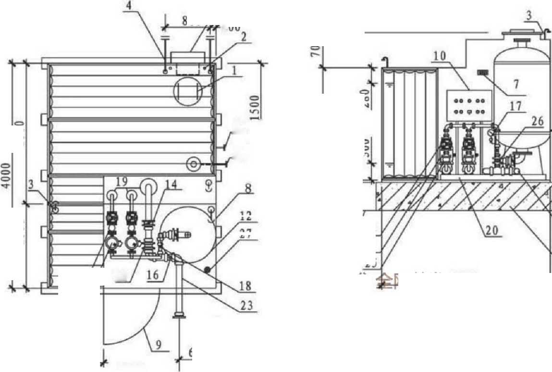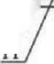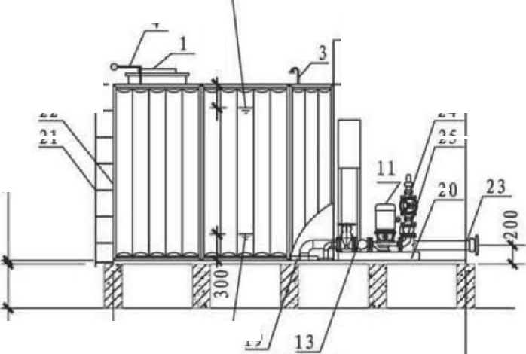

21

100

1

■ 800 丄

2 4

4000

|  |  |
| --- | --- |
|  | t 1 |
|  | ! |
| 屈J I | { ! |
|  | *f* 1 |
| D | |  |
| D ] | D |
| E 。 |  |
|  | ~~A i~~ |
| t ] | II |
|  | ~~J、 *~~ |
| **1——**也 | 业——1 |
| D (in) \ inn J | |
|  | |

8

m

O

O

S

14

F

27

650 I

最高有效水位

10

24

1T\ -

25VK

OO Q。。

21

24 jZ25 =1®Z23

IflliBJalK

4000

立面图

注：1 .机组有效水容积18m\运行重量（不含稳压装置）27051kg,水 箱从顶部进水•水箱采用无焊接模压一次性拉伸成型的大模块组 成，箱体无横向拼接缝，只有竖向缝.

2.图中进水阀门装置需另外配置，不含在设备中，图中仅作示意。

3 .相关参数见第34页.

1. 机组室内安装设备主要部件表不含泵房及泵房门。
2. 在满足消防有效水容积的前提下，水箱尺寸可根据机房实际情况 调整.

■■

:•.二

\ I9y

*\ I散低有效水位*

C30簡筋混凝土萎理 5000

相4|

•墮!

miMB

侧面图

设备主要部件表

20

|  |  |  |  |  |  |  |  |
| --- | --- | --- | --- | --- | --- | --- | --- |
| 序号 | 名称 | 数量 | 材料或规格 | 暨 | 名称 | 数前 | 材料或规格 |
| 1 | 入孔 | 1个 | 直径600mm | 15 | 止回阀 | 2个 | 铸铁/DN100 |
| 2 | 浮球阀控制管 | 2只 | DN15短管 | 16 | 流量开关 | 2个 | 探头S30408不锈钢 |
| 3 | 带防虫网的通气孔 | 3个 | 材质与箱顶同 | 17 | 电接点压力表 | 2个 | YXC-100 |
| 4 | 进水管 | 2个 | DN50 | 18 | 安全阀 | 2个 | 碳钢 |
| 5 | 溢流管 | 1个 | DN100 | 19 | 旋流防止器 | 6个 | 不锈钢 |
| 6 | 泄空管 | 1个 | DN100 | 20 | 设备槽钢基础 | 2套 | 10#槽钢 |
| 7 | 投入式液位计 | 1只 | S30408不锈钢 | 21 | 爬梯 | 2副 | S30408不锈钢 |
| 8 | 泵房 | 1个 | 热浸镀锌钢板 |  |  | 1会 | 顶热镀锌板， |
| 9 | 泵房门 | 2扇 | S30408不锈钢 | *LL* |  | 1 口 | 侧、底复合板 |
| 10 | 控制柜 | 1个 | Q235表面喷塑 | 23 | 稳压出水管 | 2套 | 热浸镀锌管/DN100 |
| 11 | 稳压泵 | 4台 | 不锈钢 | 24 | 明杆闸阀 | 8个 | 铸铁/DN50 |
| 12 | 气压水缮 | 2台 | Q235B | 25 | 消声止回阀 | 4个 | 铸铁/DN50 |
| 13 | 异径软接头 | 4个 | 钢法兰与橡胶 | 26 | 止回阀 | 2个 | 铸铁/DN50 |
| 14 | 蝶阀 | 4个 | 铸铁/DN100 | 27 | 地漏 | 1个 | 不锈钢/DN100 |
| WXB-18箱泵一体化消防稳压供水机组（两） | | | | | | 图集号 **17S205** | |
| 审核I倪中华I俨#11校对I赵晋刚I心叫设计 | | | | | 1夏正春1懐血挙 | 页 28 | |

800

8

650

o *o* m

o

o *o* s

一

5

g

2000 1

4000

2000

15

6

平面图

17

3

10

。。Q。。

o

o z

11

25

4000

立面图

注：1 .机组有效水容积185,运行重量（不含稳压装置）27051kg, 水箱从顶部进水.水箱采用无焊接模压一次性拉伸成型的大 模块组成，箱体无横向拼接缝，只有竖向缝•

2 .相关参数见第34页.

1. 图中进水阀门装置需另外配置，不含在设备中，图中仅作示 意•
2. 机组室内安装设备主要部件表不含泵房及泵房门.
3. 在满足消防有效水容积的前提下，水箱尺寸可根据机房实际 情况调整。

4

11

4500

o o z

22

21

24

最高有效水位

3

O

OO

*

25

20

略水位

C30钢筋混凝土基础

侧面图

设备主要部件表

|  |  |  |  |  |  |  |  |  |
| --- | --- | --- | --- | --- | --- | --- | --- | --- |
| 序号 | 名称 | | 数量 | 材料或规格||序号 | | 名称 | 数量 | 材料或规格 |
| 1 | 人孔 |  | 1个 | 直径600mm |  | 止回阀 | 1个 | 铸铁/DN100 |
|  |  |  | 2只 | DN15短管 | 16 | 流量开关 |  |  |
| 2 | 浮球阀田 | 皂制管 | 1个 | 探头S30408不锈钢 |
| 3 | 带防虫网的通气孔 | | 3个 | 材质与箱顶同 | 17 | 电接点压力表 | 1个 | YXC-100 |
| 4 | 进水管 |  | 2个 | DN50 | 18 | 安全阀 | 1个 | 碳钢 |
| 5 | 溢流管 |  | 1个 | DN100 | 19 | 旋流防止器 | 3个 | 不锈钢 |
| 6 | 泄空管 |  | 1个 | DN100 | 20 | 设备槽钢基础 | 1套 | 10#槽钢 |
| 7 | 投入式液位计 | | 1只 | S30408不锈钢 | 21 | 爬梯 | 2副 | S30408不锈钢 |
| 8 | 泵房 |  | 1个 | 热浸镀锌钢板 | 22 | 水箱 | 1台 | 顶热镀锌板， |
| 9 | 泵房门 |  | 1扇 | S30408不锈钢 | 侧，底复合板 |
| 10 | 控制柜 |  | 1个 | Q235表面喷塑 | 23 | 稳压出水管 | 1套 | 热浸镀锌管/DN100 |
| 11 | 稳压泵 |  | 2台 | 不锈钢 | 24 | 明杆闸阀 | 4个 | *铸铁*/DN50 |
| 12 | 气压水鑛 | | 1台 | Q235B | 25 | 消声止回阀 | 2个 | *铸铁*/DN50 |
| 13 | 异径软主 | 也头 | 2个 | 钢法兰与橡胶 | 26 | 止回阀 | 1个 | 锈铁/DN50 |
| 14 | 蝶阀 |  | 2个 | 铸铁/DN100 | 27 | 地漏 | 1个 | 不锈钢/DN100 |

**17S205**

WXB-18箱泵一体化消防稳压供水机组（单）图集号

审核倪中华卩

'校对赵晋刚

夏正春顶页

29

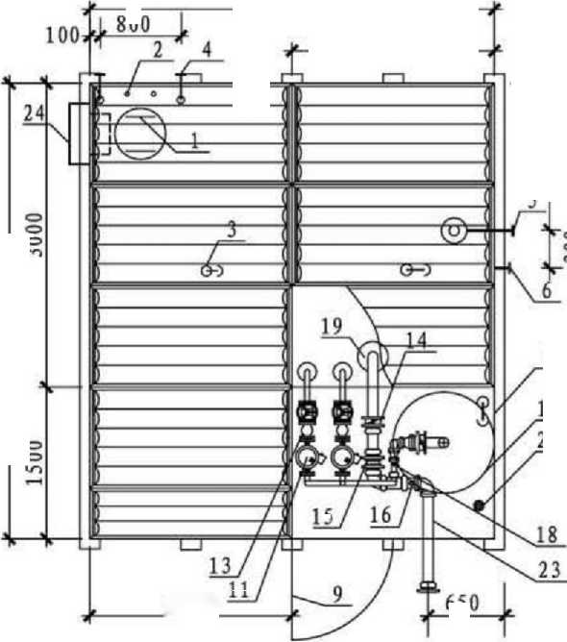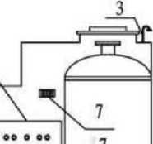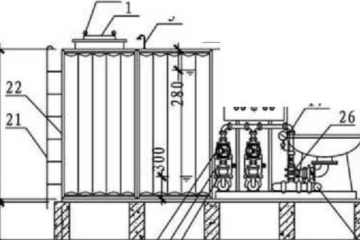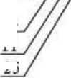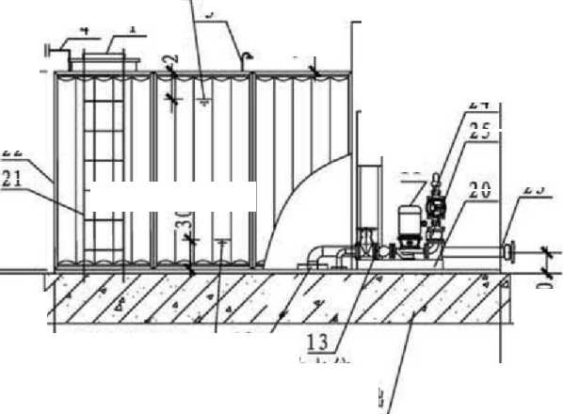

5000

70

J4 卷

O O

g

1

100

21 1

g s CM

*\21*

19

1000

最高有效水位

4

23

CM

最低有效水位/

23

5000

ie

O

O *=* O

O O

O DO 〜

Z

o

楼板或地面

22

24

25

11

3

19

\c§0钢筋混凝土基础

6500

24

21

26

O O O rq

4

21

O

8

20

650

立面图

侧面I

设备主要部件表

平面图

注：1.机组有效水容积36",运行重量（不含稳压装置）52249kg,水箱从顶 部进水。水箱釆用无焊接模压一次性拉伸成型的大模块组成，箱体无 横向拼接缝，只有竖向缝•

2.图中进水阀门装置需另外配置，不含在设备中，图中仅作示意.

1. .相关参数见第34页.
2. .机组室内安装设备主要部件表不含泵房及泵房门。

5.在满足消防有效水容积的前提下，水箱尺寸可根据机房实际情况 调整.

|  |  |  |  |  |  |  |  |
| --- | --- | --- | --- | --- | --- | --- | --- |
| 序号 | 名称 | 数量 | 材料或规格1序号 | | 名称 | **数量** | 材料或规格 |
| 1 | 入孔 | 1个 | 直径600mm | 15 | 止回阀 | 2个 | 铸铁/DN100 |
| 2 | 浮球阀控制管 | 2只 | DN15短管 | 16 | 流量开关 | 2个 | 探头S30408不锈钢 |
| 3 | 带防虫网的通气孔 | 3个 | 材质与箱顶同 | .  17 | 电接点压力表 | 2个 | YXC-100 |
| 4 | 进水管 | 2个 | DN50 | 18 | 安全阀 | 2个 | 碳钢 |
| 5 | 溢流管 | 1个 | DN100 | 19 | 旋流防止器 | 6个 | 不锈钢 |
| 6 | 泄空管 | 1个 | DN100 | 20 | 设备槽钢基础 | 2套 | 10#槽钢 |
| 7 | 投入式液位计 | 1只 | S30408不锈衆 | 21 | 爬梯 | 2副 | S30408不锈钢 |
| 8 | 泵房 | 1个 | 热浸镀锌钢板 | 22 | 水箱 | 1台 | 顶热镀锌板， |
| 9 | 泵房门 | 2扇 | S30408不锈钥 | 侧，底复合板 |
| 10 | 控制柜 | 1个 | Q235表面喷塑 | 23 | 稳压出水管 | 2套 | 热浸镀锌管/DN100 |
| 11 | 稳压泵 | 4台 | 不锈钢 | 24 | 明杆闸阀 | 8个 | 铸铁/DN50 |
| 12 | 气压水缮 | 2台 | Q235B | 25 | 消声止回阀 | 4个 | 铸铁/DN50 |
| 13 | 异径软接头 | 4个 | 钢法兰与橡胶 | 26 | 止回阀 | 2个 | 铸铁/DN50 |
| 14 | 蝶阀 | 4个 | 铸铁/DN100 | 27 | 地漏 | 1个 | 不锈钢/DN100 |

**17S205**

WXB-36箱泵一体化消防稳压供水机组（两）图集号

审核倪中华卩

'校对赵晋刚

设训夏正春懐宏皆页

30

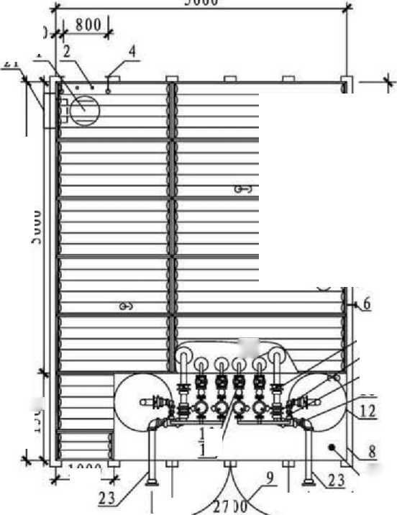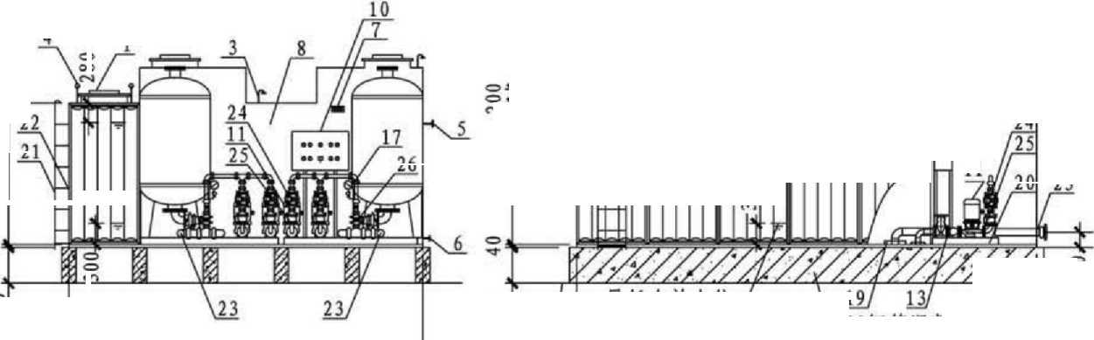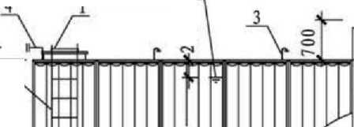

21

O

5000

2000

\

15

6

、

g

12

O

5

O

14

9

9

3000 11

10

23

<=>

o

8

r

5000

O

**O CM**

立面图

楼板或地面

3

23

20

最低有效水位

o O

**o o OJ**

30钢筋混凝土基础

6000

O

O rs

4 最高有效水位

5

21

O oo rs

平面］

运行重量（不含稳压装置）52249kg,水 箱从顶部进水.水箱釆用无焊接模压一次性拉伸成型的大模块 组成，箱体无横向拼接缝，只有竖向缝.

1. 相关参数见第34页。
2. 图中进水阀门装置需另外配置，不含在设备中，图中仅作示意。
3. 机组室内安装设备主要部件表不含泵房及泵房门.
4. 在满足消防有效水容积的前提下，水箱尺寸可根据机房实际 情况调整.

注：1 .机组有效水容积36m」,

侧面图

设备主要部件表

|  |  |  |  |  |  |  |  |
| --- | --- | --- | --- | --- | --- | --- | --- |
| 序号 | 名称 | 数量 | 材料或规格 | 暨 | 名称 | 数量 | 材料或规格 |
| 1 | 入孔 | 1个 | 直径600mm | 15 | 止回阀 | 1个 | 铸铁/DN100 |
| 2 | 浮球阀控制管 | 2只 | DN15短管 | 16 | 流量开关 | 1个 | 探头S30408不锈钢 |
| 3 | 带防虫网的通气孔 | 3个 | 材质与箱顶同 | 17 | 电接点压力表 | 1个 | YXC-100 |
| 4 | 进水管 | 2个 | DN50 | 18 | 安全阀 | 1个 | 碳钢 |
| 5 | 溢流管 | 1个 | DN100 | 19 | 旋流防止器 | 3个 | 不锈钢 |
| 6 | 泄空管 | 1个 | DN100 | 20 | 设备槽钢基础 | 1套 | 10#槽钢 |
| 7 | 投入式液位计 | 1只 | S30408不锈钢 | 21 | 爬梯 | 2副 | S30408不锈钢 |
| 8 | 泵房 | 1个 | 热浸镀锌钢板 |  |  | 1厶 | 顶热镀锌板， |
| 9 | 泵房门 | 1扇 | S30408不锈钥 | *LL* |  | > D | 侧、底复合板 |
| 10 | 控制柜 | 1个 | Q235表面喷塑 | 23 | 稳压出水管 | 1套 | 热浸镀锌管/DN100 |
| 11 | 稳压泵 | 2台 | 不锈钢 | 24 | 明杆闸阀 | 4个 | 铸铁/DN50 |
| 12 | 气压水鑛 | 1台 | Q235B | 25 | 消声止回阀 | 2个 | 铸铁/DN50 |
| 13 | 异径软接头 | 2个 | 钢法兰与橡胶 | 26 | 止回阀 | 1不 | 铸铁/DN50 |
| 14 | 蝶阀 | 2个 | 铸铁/DN100| | 1 27 | 地漏 | 1个 | 不锈钢/DN100 |

**17S205**

WXB-36箱泵一体化消防稳压供水机组（单）图集号

审核倪中华卩

'校对赵晋刚

夏正春顶页

31

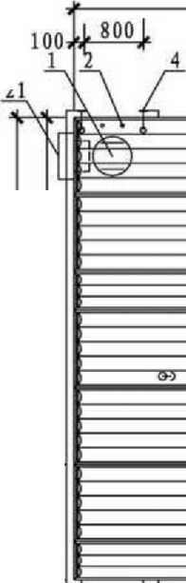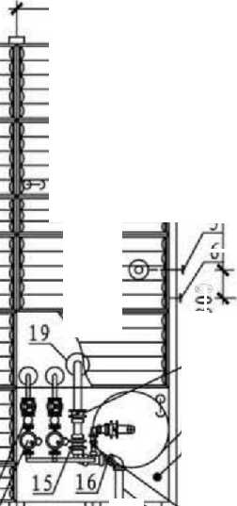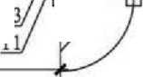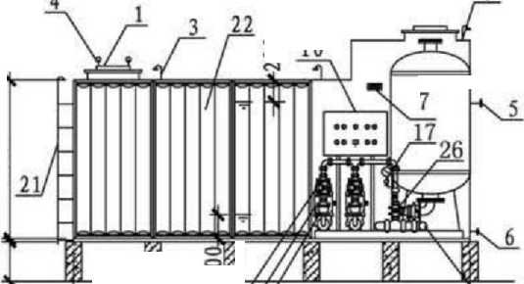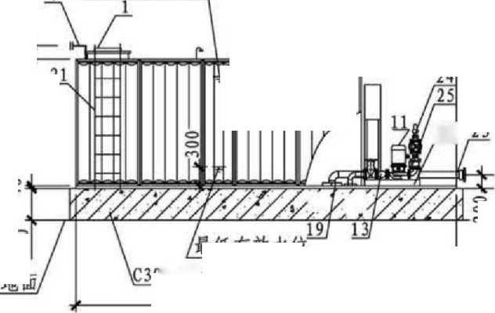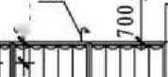

5000

100

最高有效水位

4

'員\、

O

9

5000

立面图

侧面图

设备主要部件表

序号

**数量**

70

名称

**数量**

材料或规格

1

O O

O O

O O

S

1

15

16

名称 人孔 浮球阀控制管

材料或规格［序号 直径600mm

DN15短管

止回阀 流量开关

1个

2K

25

3

24

25

J2

最低有效水位

C30钢筋混凝土基础

6500

11

平面图

11

**E**員

**T6**

楼板或娥面

2K23\27

650 L

注：1 .机组有效水容积50时，运行重量（不含稳压装置）72793kg,水箱从 顶部进水.水箱采用无焊接模压一次性拉伸成型的大模块组成，箱 体无横向拼接缝，只有竖向缝。

2.图中进水阀门装置需另外配置，不含在设备中，

1. .相关参数见第34页。
2. .机组室内安装设备主要部件表不含泵房及泵房门。

5.在满足消防有效水容积的前提下，水箱尺寸可根据机房实际情况调 整。

中仅作示意.

2

**T**

**T**

**T**

**7**

**T**

*~9*

**To n**

*12*

13

14

带防虫网的通气孔 进水管 溢流管

投入式液位计 泵房

泵房门 控制柜

异径软接头

3个

1个

**1¥** 産

1个 重 鱼 4个 济

材质与箱顶同

DN65

DN150

DN150

S30408不锈钢 热浸镀锌钢板

S30408不锈钢

Q235表面喷塑

17

18

19

20

*21*

22

不锈钢

Q235B  
钢法兰与橡胶  
铸铁/DN100

23

24

25

26

27

电接点压力表 安全阀 旋流防止器 设备槽钢基础 爬梯

2个 2个

2个

2个

6个

3

2副

铸铁/DN100  
探头S30408不羸  
YXC-100  
碳钢  
不锈钢  
10#槽勺

S30408不锈钢

SW水箱

稳压出水管

明杆闸阀

回阀

地漏

2套

8个

4个 还 1个

顶热镀锌板，

侧、底复合板

热浸镀锌管/DN1却 铸铁/DN50 一 铸铁/DN50 一 铸铁/DN50

不锈钢/DN100

WXB-50箱泵一体化消防稳压供水机组

审核倪中华卩

'校对赵晋刚

图集号

设训夏正春懐宏皆页

**17S205**

32

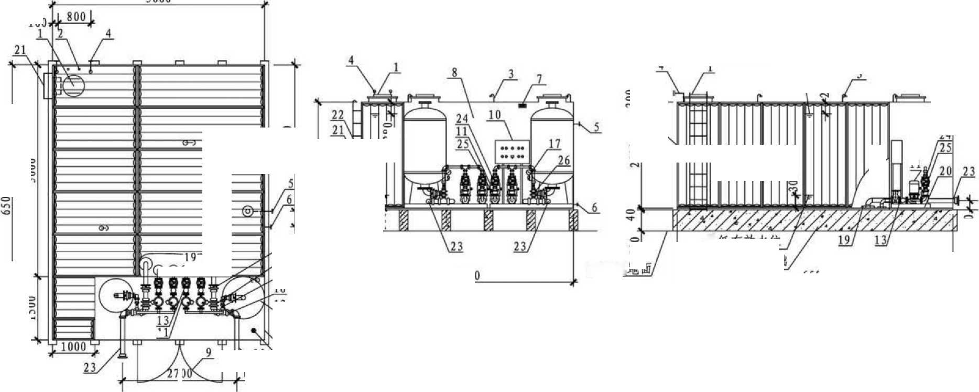

**O**

**CM**

23

*/*

**§**

最低有效水位

**rsi**

::

楼板或/面

24

25

11

7500

侧面图

C30钢筋混凝土 基础

001

1

21

注：1.机组有效水容积100m\运行重量（不含稳压装置）143065kg,水箱从顶部进水.水箱采用无焊接模圧一

次性拉伸成型的大模块组成，箱体无横向拼接缝，只有盟向缝. 2.图中进水阀门装置需另外配置，不含在设备中，图中仅作示意. 3 .相关参数见第34页.

4.机组室内安装设备主要部件表不含泵房及泵房门.

5.在满足消防有效水容积的前提下，水箱尺寸可根据机房实际情况调整.

设备主要部件表

序号

*~r*

名称

数量

材料或规格序号

名称

**数量**

材料或规格

0009

00Q

00SI

31

**O O 5**

**2**

**!14rT5gL16kuM3**

**2**

**T**

**T**

**T**

**7**

*~9*

**To n**

*12*

13

14

人孔

浮球阀控制管 带防虫网的通气孔 进水管

溢流管 泄空管 ’ 投入式液位计

泵房门 控制柜 稳压泵 气压水編

异径软接头

蝶阀

1个

2K

3个 *2±* 1个 1¥ 1X 遂 2< 1个 鱼

直径 600mm ]5

DN15短管 16

材质与箱顶同

~DN65

DN150

~DN150

S30408不锈銅

S30408不锈

Q235表面喷

不锈钢

Q235B

钢法兰与橡胶  
铸铁/DN100

止回阀 流量开关

铸铁/DN100

探头S30408不锈铜

17

18

19

20

*21*

22

23

24

25

26

27

电接点压力表 安全阀 旋流防止器 设备槽钢基础 爬梯

YXC-100

碳钢

不锈钢

10#槽钢

S30408不锈钢

水箱

顶热镀锌板， 侧、底复合板

稳压出水管

明杆闸阀

回阀

地漏

WXB-1OO箱泵一体化消防稳压供水机组

审核I倪中华|忡彳|校对|赵晋刚

2套 8个 还 *2±* PF

热沒镀锌管/DN100  
铸铁/DN50一  
铸铁/DN50一  
铸铁/DN50

不锈钢/DN100

图集号

**17S205**

设训夏正春懐宏皆页

33

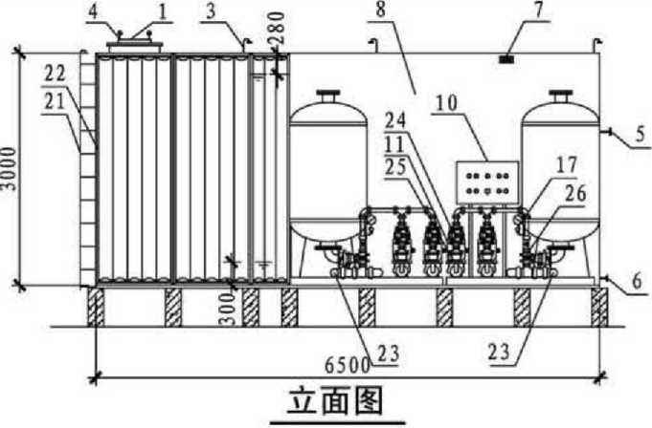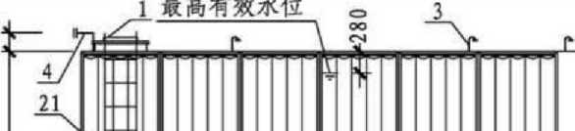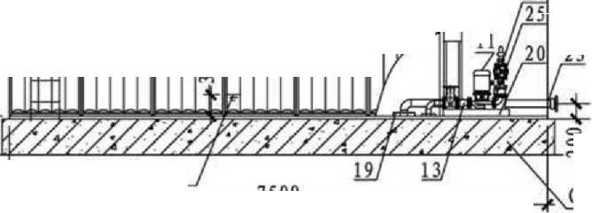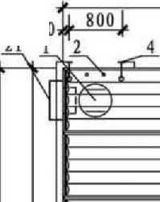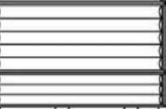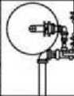

|  |  |  |  |  |  |  |  |  |  |  |
| --- | --- | --- | --- | --- | --- | --- | --- | --- | --- | --- |
| WXB箱泵一体化消防稳压供水机组技术特性表 | | | | | | | | | | |
| 序 号 | 机组型号 | 立式隔膜式气压水罐 | | | | 配用水泵 | | 运行圧力 (MPa) | | 设备运行重量 (kg)(不含水箱) |
| 型号规格 | 工作压力比  Cb | 总容积(L) | 调节水容积(D | 型号 | |
| 1 | WXB-18-1. 0 | SQL800 x 0. 6 | 0.80 | 900 | 150 | XBD2/1-32L Q-l. OL/s H-20m N-0.75kW | | Pg 16 pg. 22 | | 1354 |
| 2 | WXB-18-1.5 | SQL800 X 0. 6 | 0.80 | 900 | 150 | XBD2/1.5-32L Q=l. 5L/s 11=20m N=l.lkW | | p wn iz Psi "0. 18  5 * 10.22 | | 1364 |
| 3 | WXB-18-2.0 | SQL800 x 0.6 | 0.80 | 900 | 150 | XBD2/2-40L Q-2. OL/s H-20m N-l. 5kW | | □ n 1A Psi -0.18  516 P„ -0. 22 | | 1374 |
| 4 | WXB-18-2.5 | SQLlOOOx 0.6 | 0.80 | 1500 | 180 | XBD2/2. 5-40L Q=2. 5L/s H=20m N=1.5kW | | D n Psi ・0・ 18  Pi・16 Ps2 .0.22 | | 1566 |
| 5 | WXB-18-3. 0 | SQLlOOOx 0.6 | 0.80 | 1500 | 220 | XBD2/3-40L Q=3. OL/s H=20m N-l. 5kW | | D A Psi "0.18  P"6 Ps2 -0.22 | | 1606 |
| 6 | WXB-18-1. 0/1. 0 | SQL800/800 x 0.6 | 0. 80 | 900 | 150 | XBD2/1-32L Q=l. OL/s H=20m N=0. 75kW | | D am Psi -0.18  切0・16 p「° 22 | | 4200 |
| 900 | 150 | XBD2/1-32L Q-l. OL/s H-20m N-0. 75kW | |
| 7 | WXB-18-1.0/1. 5 | SQL800/800 x 0. 6 | 0.80 | 900 | 150 | XBD2/1-32L Q-l. OL/s H-20m N-0. 75kW | | D Psi -0.18  Pi* Ps2 -0. 22 | | 4210 |
| 900 | 150 | XBD2/1. 5-32L Q=l. 5L/s H-20m N=l. lkW | |
| 8 | WXB-18-1.0/2. 0 | SQL800/800 x 0. 6 | 0.80 | 900 | 150 | XBD?/!-32L .叫s H=[即 N=0. ]5kW | | d n ia Ps =0. 18  PE* PS2 -0. 22 | | 4220 |
| 900 | 150 | XBD2/2-40L Q=2.OL/s H=20m N=l. 5kW | |
| 9 | WXB-18-1. 0/2. 5 | SQL800/1000x 0.6 | 0.80 | 900 | 150 | XBD2/1-32L Q=l. OL/s H=20m N=0. 75kW | | D n 1 £ Psi »0. 18  P。皿16 PS2 -0. 22 | | 4412 |
| 1500 | 180 | XBD2/2. 5-40L Q=2. 5L/s H=20m N=l. 5kW | |
| 10 | WXB-18-1. 0/3. 0 | SQL800/1000 x 0. 6 | 0.80 | 900 | 150 | XBD2/1-32L Q»l.OL/s H-20d N-0. 75kW | | p n 1 x Psi -0.18  T・16 Ps2 -0. 22 | | 4452 |
| 1500 | 220 | XBD2/3-40L Q=3. OL/s H=20m N=l. 5kW | |
| 11 | WXB-18-1. 5/1. 5 | SQL800/800 x 0. 6 | 0.80 | 900 | 150 | XBD?!.mL IkW | | d n Psi ・0・ 18  Pi* ft: -0. *22* | | 4220 |
| 900 | 150 | XBD2/1. 5-32L Q=l. 5L/s H=20m N=l. IkW | |
| 12 | WXB-18-1. 5/2. 0 | SQL800/800 x 0. 6 | 0.80 | 900 | 150 | XBD2/1.5-32L 0=l. 5L/s H=20m N=l. IkW | | p n Psi a0. 18  PEI6 Ps2 -o. 22 | | 4230 |
| 900 | 150 | XRD2/2-4OL Q-2 OL/s H=2Om N-l SkW | |
| 13 | WXB-18-1.5/2.5 | SQL800/1000 x 0. 6 | 0.80 | 900 | 150 | XBD2/1. 5-32L Q=l. 5L/s H=20m N=l. IkW | | □ n i a Psi -0. 18  Pi* PS2 -0. 22 | | 4422 |
| 1500 | 180 | XBD2/2. 5-40L 0=2. 5L/s H=20m N=1.5kW | |
| 14 | WXB-18-1. 5/3. 0 | SQL800/1000 x 0.6 | 0.80 | 900 | 150 | XBD2/1.5-32L Q=l. 5L/s H=20m N=l. IkW | | p n 1 < ・0. 18  P"6 PS2 -0. 22 | | 4462 |
| 1500 | 220 | XBD2/3. 0-40L Q=3. OL/s H=20m N=l. 5kW | |
| 15 | WXB-18-2. 0/2. 0 | SQL800/800 x 0. 6 | 0.80 | 900 | 150 | XBD2/2-40L Q-2. OL/s H-20m N-l.5kW | | p n P$i w0.18  516 PS2 -0.22 | | 4240 |
| 900 | 150 | XBD2/2-40L Q=2. OL/s H=20m N-l.5kW | |
| 16 | WXB-18-2. 0/2.5 | SQL800/1000 x 0. 6 | 0.80 | 900 | 150 | XBD2/2-40L Q=2. OL/s H=20m N=1.5kW | | p Psi 18  Pi °-16 P« -0. 22 | | 4432 |
| 1500 | 180 | XBD2/2. 5-40L Q=2.5L/s H=20m N=l. 5kW | |
| 17 | WXB-18-2. 0/3. 0 | SQL800/1000 x 0.6 | 0.80 | 900 | 150 | XBD2/2-40L Q-2. OL/s H-20m N-l.5kW | | P n Psi "0. 18  T・16 PM -0. *22* | | 4472 |
| 1500 | 220 | XBD2/3-40L Q«3. OL/s H»20m N-l.5kW | |
| 18 | WXB-18-2. 5/2. 5 | SQLlOOO/lOOOxO.6 | 0.80 | 1500  1500 | 180  180 | XBD2/2. 5-40L Q»2.5L/s H-20m N-l. 5kW | | d n Psi -0. 18  P"6 P”.0.22 | | 4624 |
| 19 | WXB-18-2. 5/3. 0 | SQLlOOO/lOOOxO. 6 | 0.80 | 1500 | 180 | XBD2/2. 5-40L Q-2. 5L/s H-20m N-1.5kW | | p iz Psi -0.18  % E p82 -0.22 | | 4664 |
| 1500 | 220 | XBD2/3-40L Q-l OL/s H-20m N-l. 5kW | |
| 20 | WXB-18-3. 0/3. 0 | SQLlOOO/lOOOxO. 6 | 0.80 | 1500 | 220 | XBD2/3-40L Q=3. OL/s H-20m N-L 5kW | | D A Psi "0. 18  5 16 Pm. 22 | | 4704 |
| 1500 | 220 | XBD2/3-40L 0=3. OL/s H=20m N=l. 5kW | |
| 注：1 .表中序号1~5的机组为单套稳压设备，6-20的机组为两套稳压设备.  2.上表机组型号中的“18”表示机组水箱有效容积，可替换为12 (仅单套稳压 设备)、36、50. 100,其技术特性不变. | | | | | | | WXB箱泵一体化消防稳压供水机组技术特性表 审核1倪中华1忡彳1校对1赵晋刚11设计1夏正春1懐宏缶 | | 图集号  页 | **17S205**  **34** |

U

16

□ D

O

*9*

Z

1200 L

6

Lf u

外包钢丝防虫网18目

*O*

*\**

g

最髙有效水位 最低有效水位

&

14

27

0

12

24

7

1200

立面图

1200（设备冋）

（水箱）

平面图

主要尺寸、参数表（mm）

|  |  |  |  |  |
| --- | --- | --- | --- | --- |
| 序号 | 水箱有效 容积（小） | 泵站外形尺寸 ［长（L） x 宽 x 高（mm）］ | 水箱尺寸 【长（LI） x宽x高（mm）］ | 机组最大运行 重量（kg） |
| 1 | 18 | 7340 x 2500 x 2560 | 4700 x 2300 x 2300 | 24700 |
| 2 | 36 | 12180 x 2500 x 2560 | 9500 x 2300 x 2300 | 45100 |

|  |  |  |  |  |  |  |  |  |
| --- | --- | --- | --- | --- | --- | --- | --- | --- |
| 右侧图 左侧图  设备主要部件表 | | | | | | | | |
| 序号 | 名称 | 数量 | 材料或规格 | 序号 | 名称 | | 数量 | 材料或规格 |
| 1 | 泵房装饰板 | — |  | 16 | 泵房基础 | |  | 设计定 |
| *2* | 保温层 | ~~■~~ | . . .. | 17 | 旋流防止器 | | 4个 | S30408不锈钢 |
| 3 | 吸音板 |  |  | 18 | 涡轮蝶阀 | | 2个 | D371X-16 |
| 4 | 气压水纏 | 2个 | Q235B | 19 | 风机 | | 2个 | 94K101-1 |
| 5 | 通风窗 | 2个 |  | 20 | 溢流管 | | 1个 | DN100 |
| 6 | 液位计 | 1个 | PCM260-2. 5m | 21 | 进水管 | | 1个 | DN50 |
| 7 | 电动阀 | 1个 | 铸铁 | 22 | 带防虫网的呼吸管 | | 2个 | S30408不锈钢 |
| 8 | 泵房检修门 | 2个 | S30408不锈钢 | 23 | 排水沟 1 | | 2个 | 14#槽钢 |
| 9 | 密闭人孔 | 2个 |  | 24 | 截止阀 | | 2个 | S30408不锈钢 |
| 10 | 消声止回阀 | 4个 | S30408不锈钢 | 25 | 泄水管 | | 1个 | DN50 |
| 11 | 橡胶接头 | 8个 | 配不锈钢法兰 | 26 | 出水管 | | 2个 | DN100 |
| 12 | 刀型明杆闸阀 | 8个 | 碳钢 | 27 | 流量开关 | | 2个 | 探头S30408不锈钢 |
| 13 | 控制柜 | 2个 | HLK-2RX | 28 | 压力变送器 | | 2个 | HUBA-1. 6 |
| 14 | 安全阀 | 2个 | 铸铁 | 29 | 压力表 | | 2个 | YXC-150-1.6 |
| 15 | 电缆进线口 |  |  | 30 | 旋启式止回阀 | | 2个 | 铸铁 |
| w （S）箱泵一体化消防稳压供水机组（两） | | | | | | 图集号 | | **17S205** |
| 爾倪中华1忡彳1校对1赵晋刚〕泌硏］茹 | | | | | |余开林|会f | 页 | | 35 |

1200（设备间）

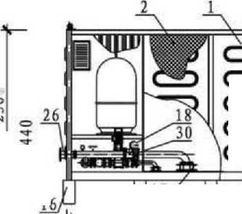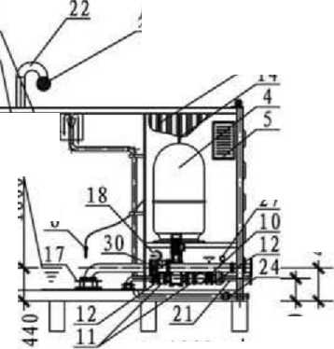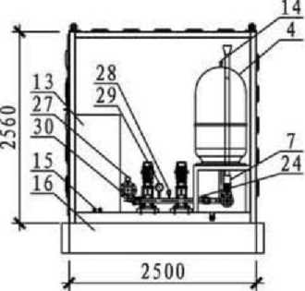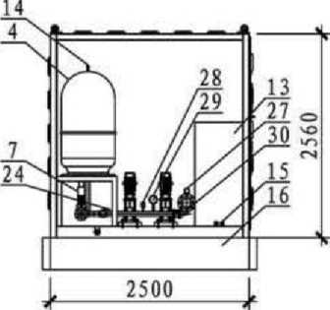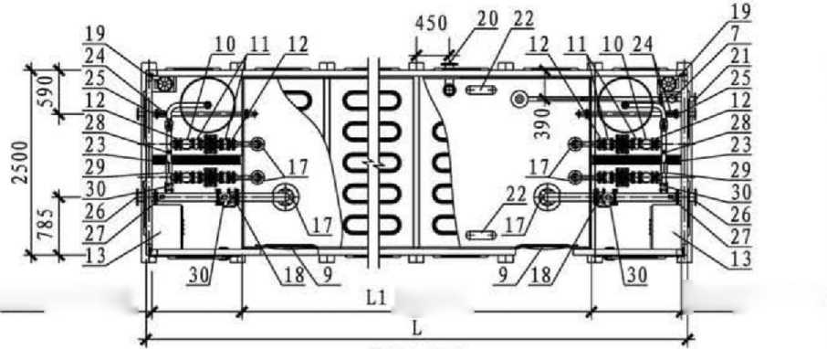

7

L1 (水箱广

L

最高有效水位 最低有效水位

0

2

24

14

4

、

2

外包钢丝防虫网18目

|  |  |
| --- | --- |
| c | □ |
| c | □ |
| c | □ |
| c | □ |
| c | □ |

立面图

27

局部立面图

L

手olln n 一 一

平面图

主要尺寸、参数表(mm)

|  |  |  |  |  |
| --- | --- | --- | --- | --- |
| 序号 | 水箱有效 容积(") | 泵站外形尺寸 [长(L) x宽x高(倾)] | I 水箱尺寸  [长(LI) x 宽 x 高(mm)] | 机组最大运行 重 1 (kg) |
| 1 | 6 | 3710x 2500 x 2560 | 2300 x 2300 * 2300 | 9700 |
| 2 | 12 | 4920 x 2500 x 2560 | 3500 x 2300 x 2300 | 16300 |
| 3 | 18 | 6130 x 2500x 2560 | 4700 x 2300x 2300 | 22900 |
| 4 | 36 | 10970 x 2500x 2560 | 9600 x 2300 x 2300 | 43300 |

-I 1 3務RI 1 5酒「k—f 、 09g %

右侧图

VI

设备主要部件表

**144**

|  |  |  |  |  |  |  |  |  |
| --- | --- | --- | --- | --- | --- | --- | --- | --- |
| 序号 | 名称 | 数量 | 材料或规格1 | 序号 | 名称 | | 数量 | 材料或规格 |
| 1 | 泵房装饰板 | — |  | 16 | 泵房基础 | |  | 设计定 |
| *2* | 保温层 | . | . . .. | 17 | 旋流防止器 | | 2个 | S30408不锈钢 |
| 3 | 吸音板 |  |  | 18 | 涡轮蝶阀 | | 1个 | D371X-16 |
| 4 | 气压水罐 | 1个 | Q235B | 19 | 风机 1 | | 1个 | 94K101-1 |
| 5 | 通风窗 | 1个 |  | 20 | 溢流管 | | 1个 | DN100 |
| 6 | 液位计 | 1个 | PCM260-2. 5m | 21 | 进水管 | | 1个 | DN50 |
| 7 | 电动阀 | 1个 | 铸铁 | 22 | 带防虫网的呼吸管 | | 2个 | S30408不锈钢 |
| 8 | 泵房检修门 | 1个 | S30408不锈钢 | 23 | 排水沟 | | 1个 | 14#槽钢 |
| 9 | 密闭人孔 | 1个 |  | 24 | 截止阀 | | 2个 | S30408不锈钢 |
| 10 | 消声止回阀 | 2个 | S30408不锈钢 | 25 | 泄水管 | | 1个 | DN50 |
| 11 | 橡胶接头 | 4个 | 配不锈钢法兰 | 26 | 出水管 | | 1个 | DN100 |
| 12 | 刀型明杆闸阀 | 4个 | 碳钢 | 27 | 流量开美 | | 1个 | 探头S30408不锈钢 |
| 13 | 控制柜 | 1个 | HLK-2RX | 28 | 压力变送器 | | 1个 | HUBA-1.6 |
| 14 | 安全阀 | 1个 | 铸铁 | 29 | 压力表 | | 1个 | YXC-150-1.6 |
| 15 | 电缆进线口 |  |  | 30 | 旋启式止回阀 | | 1个 | 铸铁 |
| W (S)箱泵一体化消防稳压供水机组(单) | | | | | | 图集号 | | **17S205** |
| 审核1倪中华1忡彳1校对1赵晋刚「泌硏岡 | | | | | |余开林|夸 | 页 | | 36 |

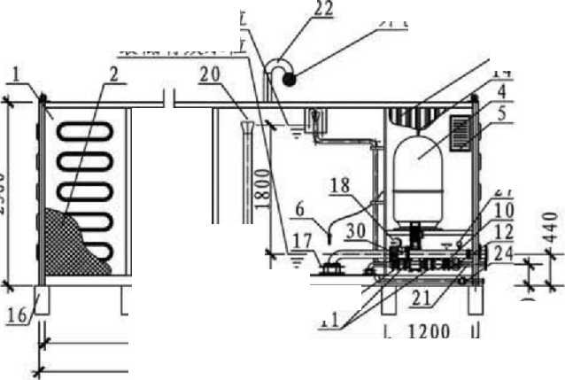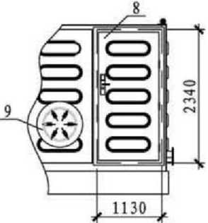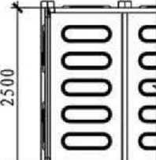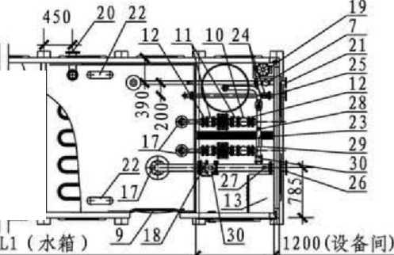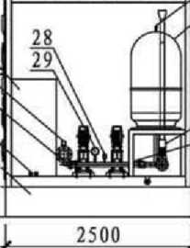

|  |  |  |  |  |  |  |  |  |  |  |  |  |  |
| --- | --- | --- | --- | --- | --- | --- | --- | --- | --- | --- | --- | --- | --- |
|  | W(S)箱泵一体化消防稳压供水机组技术特性表 | | | | | | | | | | | |  |
|  | 序 号 | 机组型号 | 立式隔膜式气压水罐 | | | | | 配用水泵 | | 运行压力 (MPa) | | |  |
| 型号規格 | 工作圧力比  CU | 总容积(L) | 调节水容积(L) | | 型号 | |
| 1 | W(S)-36-l. 0 | 1300060000 | 0.65 | 600 | 200 | | SR3-7 Q-l.OL/s H-26m N-0. 55kW | | D A Psi -0. 18  P"6 Psi 33 | | |
| 2 | W(S)-36-1.5 | 1300060000 | 0.65 | 600 | 200 | | SR5-7 Q=l.5L/s H=26m N=l.IkW | | D A PS)18  516 P“・0.33 | | |
| 3 | W(S)-36-2. 0 | 1300060000 | 0.65 | 600 | 200 | | SR10-3 Q-2. OL/s H-26m N-l.IkW | | D n Psi 18  P"6 电.0.33 | | |
| 4 | W(S)-36-2.5 | 1300060000 | 0.65 | 600 | 200 | | SR 10-4 Q-2. 5L/s H-26m N-L 5kW | | D n Psi -0. 18  P"6 P”・0.33 | | |
| 5  6 | W(S)-36-3. 0  W(S)-36-1. 0/1.0 | 1300060000  1300060000 x2 | 0.65  0. 65 | 600  600 | 200  200 | | SRI0-4 Q=3. OL/s H=26m N=l. 5kW  SR3-7 Q-l.OL/s H-26m N-0. 55kW | | Pt-0.16 丫 咎  Ps2 -0e 33 d n Psi "0e 18  PM* -0. 33 | | |
| 600 | 200 | | SR3-7 Q-l.OL/s H-26m N-0. 55kW | |
| 7 | W(S)-36-1.0/1.5 | 1300060000 x2 | 0.65 | 600 | 2UO | | SR3-7 0=1.OL/s H-26m N-0. 55kW | | *d a* Psi °0. 18  Pg * fa -0. 33 | | |
| 600 | 200 | | SR5-7 Q-l. 5L/s H-26m N-l.IkW | |
| 8 | W(S)-36-l. 0/2. 0 | 1300060000 x2 | 0.65 | 6U0 | 2U0 | | SR3-7 0=1.OL/s H=26m N=0. 55kW | | p n Psi -0. 18  Pi* p”.o 33 | | |
| 600 | 200 | | SR10-3 Q-2.OL/s H-26m N-l.IkW | |
| 9 | W(S)-36-1. 0/2.5 | 1300060000 x2 | 0.65 | 600 |  | | SR3-7 0=1. OL/s H=26m N=0. 55kW | | D n m Psi =0. 18  Pi* I" | | |
| 600 | 200 | | SRI 0-4 Q=2. 5L/s H=26m N=1.5kW | |
| 10 | W (S)-36-1 . 0/3.0 | 1300060000 x2 | 0.65 | 600 | 2()0 | | SR3-7 0=1. OL/s H=26m N=0. 55kW | | p n 1 a Psi =0. 18  P"6 pm 33 | | |
| 业 | 200 | | SR 10-4 Q=3. OL/s H-26m N-l. 5kW | |
| 11 | W(S)-36-l. 5/1.5 | 1300060000 x2 | 0.65 | 600 | 200 | | SR5-7 0-1. 5L/s H-26m N-l. IkW | | Pi* PE. 33 | | |
| 600 | 200 | | SR5-7 Q=l. 5L/s H=26m N=l.IkW | |
| 12 | W(S)-36-1. 5/2.0 | 1300060000 x2 | 0. 65 | 6UU | 200 | | SR5-7 0=1.5L/s H=26m N=l.IkW | | D n Psi 18  P.・E Ps2 -o. 33 | | |
| 600 | 200 | | SR10-3 Q-2.OL/s H-26m N-l. IkW | |
| 13 | W(S)-36-1.5/2.5 | 1300060000 x2 | 0.65 | 600 | 200 | | SR5-7 0-1. 5L?s H-26m N-l. IkW | | P n t x Psi -0< 18 516 P”・0.33 | | |
| 600 | 200 | | SRI 0-4 Q=2. 5L/s H=26m N-1.5kW | |
| 14 | W(S)-36-1. 5/3.0 | 1300060000 x2 | 0.65 | 600 | 2U0 | | SR5-7 Q=1.5L/s H-26m N=L IkW | | p Psi -0. 18  P"6 p”.o 33 | | |
| 600 | 200 | | SR10-] | -26m N-1.5kW |
| 15 | W(S)-36-2. 0/2. 0 | 1300060000 x2 | 0.65 | 600 | 200 | | SR10-3 0=2. OL/s | =26m N=l. IkW | d n Psi ・0. 18  516 pm』 | | |
| 600 | 迎 | | SR10-3 Q=2.OL/s H=26m N=l.IkW | |
| 16 | W(S)-36-2. 0/2.5 | 1300060000 x2 | 0.65 | 600 | 200 | | SR 10-3 0=2. OL/s H»26m N»l.IkW | | p・n ” Psi・0.18  P。E Ps3 33 | | |
| 600 | 200 | | SRI 0-4 Q=2. 5L/s H=26m N=l.5kW | |
| 17 | W(S)-36-2. 0/3. 0 | 1300060000 x2 | 0.65 | 600 | 200 | | SR10-3 Q-2. OL/s H-26m N-L IkW | | P"6 pg. 33 | | |
| 6皿 | 200 | | SR 10-4 Q・3.0*s | 卜26m N-L 5kW |
| 18 | W(S)-36-2. 5/2. 5 | 1300060000 x2 | 0.65 | 600 | 200 | | SRI 0-4 Q=2. 5L/s | l=26m N-l. SkW | d n tn Ps)・0. 18  516 P「0.33 | | |
| 60。 | 200 | | SRI 0-4 Q=2.5L/s H=26m N=1.5kW | |
| 19 | W(S)-36-2. 5/3. 0 | 1300060000 x2 | 0. 65 | 600 | 200 | | SRI 0-4 Q=2. 5L/s H-26m N-1.5kW | | Po-0.16 ps, 'J 1!  Psi -0. 33 | | |
| 600 | 200 | | SR 10-4 Q-3. OL/s H-26m N-1.5kW | |
| 20 | W(S)-36-3. 0/3.0 | 1300060000 x2 | 0.65 | 600 | 200 | | SR 10-4 0-3. OL/s H-26m N-l. 5kW | | d n ir Psi ・°・ 18  P"6 pm.33 | | |
| 600 | 200 | | SR 10-4 Q-3. OL/s H-26m N-1.5kW | |
| 注：表中序号1~5的机组为单套稳压设备，机组型号中的“36”表示机组水箱有效 容积，可替换为6, 12、18,其技术特性不变.6-20的机组为两套稳压设备， 机组型号中的“36”可替换为18 ,其技术特性不变. | | | | | | | W (S)箱泵一体化消防稳压供水机组技术特性表 | | | | **图集号** | **17S205** | |
| 审核1倪中华1忡彳1校对m晋刚lw[l设计1余开林応与晚 | | | | 页 | **37** | |

室内地面

O

素土夯实

L'B（见设备平面）

O

~~叫丄~~

建筑地面垫层

。8@200

L'B（见设备平面）

O

~~丄~~一~~丄迦~~

结构楼板

消防给水稳压装置基础图（一）

消防给水稳压装置基础图（二）

室内地面

室内楼面

注：1 .消防给水稳压设备抗震措施按现行国家标准《建筑机电工程 抗震设计规范》GB 50981-2014执行.

1. 消防给水稳压设备底部应与地面牢固固定。对于8度及8度以 上的抗震设防，膨胀螺栓或螺栓应固定在垫层下的结构楼板 上・对于无法用螺栓与地面连接的消防给水稳压设备，应用 L型抗震防滑角铁进行限位.
2. 基础垫层混凝土强度等级C15,设备基础混凝土强度等级C30.

1:1

500

建筑地面垫层

O O

g

co

。8@200

110@200

『200

①200

结构楼板

O O

箱泵一体化消防稳压供水机组基础图

消防给水稳压设备基础图

审核I王冠军校对|倪中华|忡彳|设计|月高峰

|  |  |
| --- | --- |
| **图集号** | **17S205** |
| 页 | 38 |

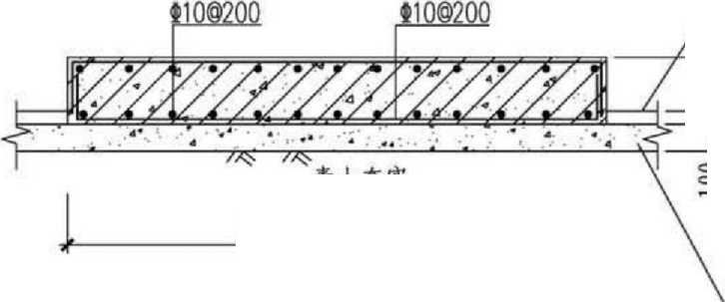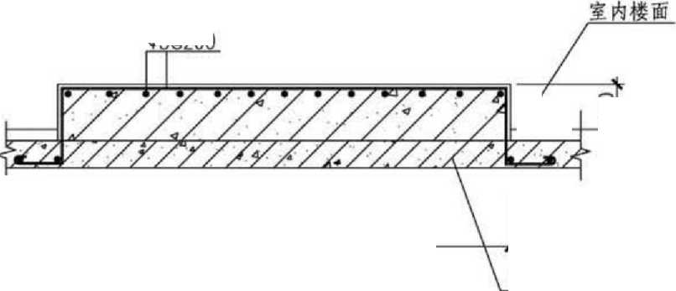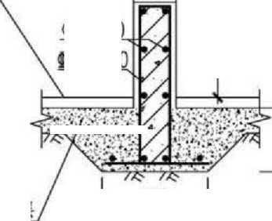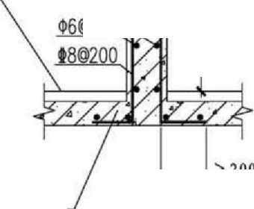

格兰富水泵（上海）有限公司相关技术资*斗

立面图

基础平面图

设备主要部件表

|  |  |  |  |  |
| --- | --- | --- | --- | --- |
| 暨 | 名称 | **数量** | 单位 | 材料或规格 |
| 1 | 立式隔膜气庄水罐 | 1 | 个 | 碳钢Q235 |
| 2 | 立式多级高心泵 | 2 | 台 | 格兰富 |
| 3 | 球阀 | 4 | 个 | 黄铜镀锲和铭 |
| 4 | 管路 | 2 | 个 | S30408不锈钢 |
| 5 | 不锈钢底座 | 1 | 个 | 格兰富 |
| 6 | 止回阀 | 1 | 个 | 格兰富/POM |
| 7 | 进口侧压力表套件 | 2 | 个 | 格兰富配套 |

尺寸表（mm）

注：本图根据格兰富水泵（上海）有限公司提供的相关技术资料编制。

|  |  |  |  |  |
| --- | --- | --- | --- | --- |
| 序号 | 维体型号 | L | B | H |
| 1 | 750L | 2470 | 1200 | 2450 |
| 2 | 1000L | 2500 | 1400 | 2850 |

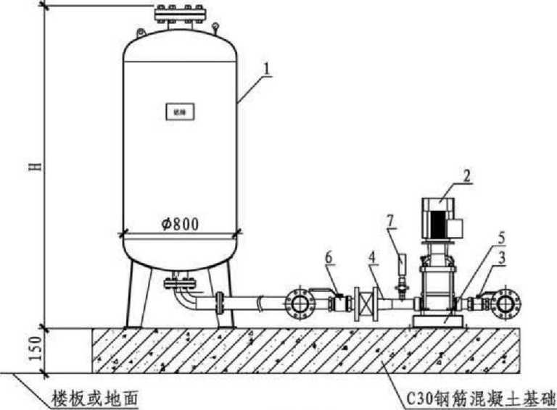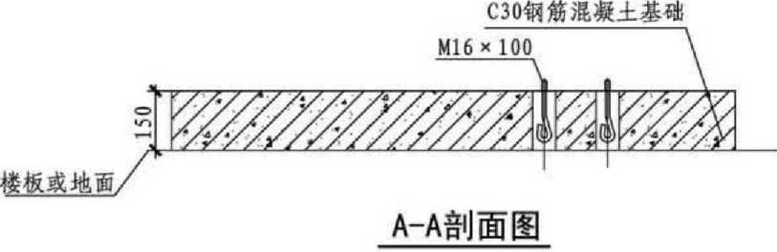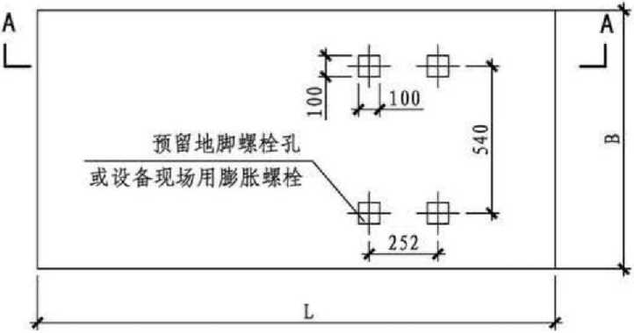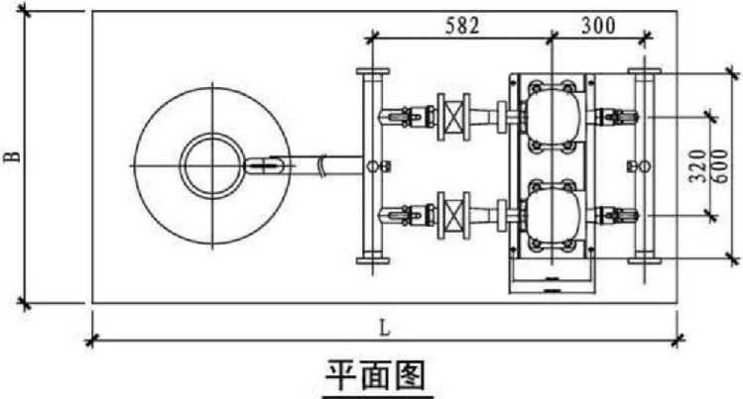

|  |  |  |  |  |  |  |  |  |  |  |  |  |  |
| --- | --- | --- | --- | --- | --- | --- | --- | --- | --- | --- | --- | --- | --- |
| 技术特性表 | | | | | | | | | | | | | |
| 序 | 稳压设备型号 | 充气压力 | 立式隔膜式气压水罐 | | | | 配用水泵 | | | 运行压力(MPa) | | 4 | 设备运行 |
| 号 | (MPa) | 型号规格 | 工作压力比 | 总容积(L) | 调节水容积(L) | 型号 | 流量(m3/h) | 扬程(m) | P51 | Ps: | 设备功率(kW) | 重量(kg) |
| 1 | W L 5/0. 3-32/40 750L | 0.16 | 750L/10bar | 0.80 | 750 | 150 | CR3-8 | 3.6 | 32 | 0.27 | 0. 36 | 3 | 1010 |
| 2 | W 1.5/0. 3-32/40 750L | 0.16 | 750L/10bar | 0. 75 | 750 | 150 | CR3-9 | 3.6 | 36 | 0. 30 | 0.41 | 3 | 1250 |
| 3 | W 1. 5/0. 3-34/50 750L | 0.16 | 750L/10bar | 0.75 | 750 | 150 | CR3-10 | 3.6 | 38 | 0. 32 | 0.43 | 3 | 1250 |
| 4 | W 1. 5/0. 3-34/50 750L | 0.16 | 750L/10bar | 0. 75 | 750 | 150 | CR3-11 | 3.6 | 43 | 0. 36 | 0.48 | 3 | 1250 |
| 5 | W 1. 5/0. 3-32/40 750L | 0.16 | 750L/10bar | 0. 75 | 750 | 150 | CR5-8 | 7.2 | 30 | 0.25 | 0. 34 | 3 | 1250 |
| 6 | W 1.5/0. 3-34/50 750L | 0.16 | 750L/10bar | 0.75 | 750 | 150 | CR5-9 | 7.2 | 37 | 0.31 | 0.42 | 3 | 1350 |
| 7 | W 1. 5/0. 3-34/50 750L | 0.16 | 750L/10bar | 0.75 | 750 | 150 | CR5-10 | 7.2 | 41 | 0. 34 | 0.46 | 3 | 1350 |
| 8 | W 1. 5/0. 3-34/50 750L | 0. 16 | 750L/10bar | 0.75 | 750 | 150 | CR10-5 | 10.8 | 38 | 0. 32 | 0.43 | 3 | 1350 |
| 9 | W 1. 5/0. 3-34/50 750L | 0.16 | 750L/10bar | 0. 75 | 750 | 150 | CR10-6 | 10.8 | 46 | 0. 39 | 0.52 | 3 | 1350 |
| 10 | W 1.5/0. 3-32/54 1000L | 0.16 | lOOOL/lObar | 0. 75 | 1000 | 220 | CR15-4 | 18.0 | 44 | 0. 36 | 0.51 | 5 | 1800 |
| 11 | W 2. 0/0. 3-43/61 750L | 0.20 | 750L/10bar | 0.75 | 750 | 150 | CR3-12 | 3.6 | 47 | 0. 39 | 0.53 | 5 | 1260 |
| 12 | W 2. 0/0. 3-43/61 750L | 0.20 | 750L/10bar | 0. 75 | 750 | 150 | CR3-13 | 3.6 | 50 | 0.42 | 0.56 | 5 | 1260 |
| 13 | W 2. 0/0. 3-43/61 750L | 0.20 | 750L/10bar | 0.75 | 750 | 150 | CR5-11 | 7.2 | 47 | 0. 39 | 0.53 | 5 | 1260 |
| 14 | W 2. 0/0. 3-43/61 750L | 0.20 | 750L/10bar | 0.75 | 750 | 150 | CR5-12 | 7.2 | 51 | 0.43 | 0.57 | 5 | 1260 |
| 15 | W 2. 0/0. 3-43/61 750L | 0.20 | 750L/10bar | 0.75 | 750 | 150 | CR10-7 | 10.8 | 54 | 0.46 | 0.60 | 5 | 1260 |
| 16 | W 2.5/0. 3-52/74 750L | 0.25 | 750L/16bar | 0.75 | 750 | 150 | CR3-15 | 3.6 | 56 | 0.47 | 0.63 | 5 | 1260 |
| 17 | W 2. 5/0. 3-52/74 750L | 0.25 | 750L/16bar | 0.75 | 750 | 150 | CR5-13 | 7.2 | 55 | 0.46 | 0.61 | 5 | 1260 |
| 18 | W 2.5/0. 3-52/74 750L | 0.25 | 750L/16bar | 0.75 | 750 | 150 | CR5-14 | 7.2 | 59 | 0.50 | 0.66 | 5 | 1260 |
| 19 | W 2. 5/0. 3-52/74 750L | 0.25 | 750L/16bar | 0.75 | 750 | 150 | CR5-15 | 7.2 | 63 | 0.53 | 0.70 | 5 | 1260 |
| 注：本图根据格兰富水泵(上海)有限公司扌 | | | | 忌供的相关 | 技术资料编制. | |  |  |  |  |  |  |  |

|  |  |  |  |  |  |  |  |  |  |  |  |  |  |
| --- | --- | --- | --- | --- | --- | --- | --- | --- | --- | --- | --- | --- | --- |
| 续表 | | | | | | | | | | | | | |
| 序 号 | 稳压设备型号 | 充气压力 (MPa) | 立式隔膜式气压水罐 | | | | 配用水泵 | | | 运行压力(MPa) | | 设备功率(kW) | 设备运行 重量(kg) |
| 型号规格 | 工作压力比 | 总容积(D | 调节水容积(L) | 型号 | 流量3/h) | 扬程(m) | Psi | Psj |
| 20 | W 2. 5/0. 3-52/74 750L | 0.25 | 750L/16bar | 0.75 | 750 | 150 | CR10-8 | 10.8 | 61 | 0.52 | 0.68 | 5 | 1260 |
| 21 | W 2. 5/0. 3-52/74 750L | 0.25 | 750L/16bar | 0.75 | 750 | 150 | CR10-9 | 10.8 | 68 | 0. 58 | 0.76 | 5 | 1260 |
| 22 | W 2. 5/0. 3-42/64 1000L | 0.25 | 1000L/16bar | 0.75 | 1000 | 220 | CR15-5 | 18.0 | 55 | 0. 45 | 0.63 | 5 | 1800 |
| 23 | W 3. 0/0. 3-66/90 750L | 0. 30 | 750L/16bar | 0.75 | 750 | 150 | CR3-17 | 3.6 | 70 | 0.59 | 0.78 | 5 | 1290 |
| 24 | W 3. 0/0. 3-66/90 750L | 0. 30 | 750L/16bar | 0.75 | 750 | 150 | CR3-19 | 3.6 | 77 | 0.65 | 0.86 | 5 | 1290 |
| 25 | W 3. 0/0. 3-66/90 750L | 0. 30 | 750L/16bar | 0.75 | 750 | 150 | CR5-16 | 7.2 | 67 | 0.57 | 0.75 | 5 | 1290 |
| 26 | W 3. 0/0. 3-66/90 750L | 0. 30 | 750L/16bar | 0.75 | 750 | 150 | CR5-18 | 7.2 | 77 | 0.65 | 0.86 | 5 | 1290 |
| 27 | W 3. 0/0. 3-66/90 750L | 0. 30 | 750L/16bar | 0. 75 | 750 | 150 | CR10-10 | 10.8 | 78 | 0. 66 | 0.87 | 5 | 1290 |
| 28 | W 3. 0/0. 3-50/77 1000L | 0. 30 | 1000L/16bar | 0.75 | 1000 | 220 | CR15-6 | 18.0 | 65 | 0.53 | 0.74 | 7 | 1880 |
| 29 | W 3. 5/0. 3-59/90 1000L | 0. 35 | 1000L/16bar | 0.75 | 1000 | 220 | CR15-7 | 18.0 | 76 | 0.62 | 0.87 | 7 | 1860 |
| 30 | W 4. 0/0. 3-85/113 750L | 0.40 | 750L/16bar | 0. 75 | 750 | 150 | CR3-21 | 3.6 | 89 | 0.76 | 0. 99 | 5 | 1310 |
| 31 | W 4. 0/0. 3-85/113 750L | 0.40 | 750L/16bar | 0.75 | 750 | 150 | CR3-23 | 3.6 | 96 | 0.82 | 1.06 | 5 | 1310 |
| 32 | W 4. 0/0. 3-85/113 750L | 0.40 | 750L/16bar | 0. 75 | 750 | 150 | CR5-20 | 7.2 | 85 | 0.72 | 0.94 | 5 | 1310 |
| 33 | W 4. 0/0. 3-85/113 750L | 0.40 | 750L/16bar | 0. 75 | 750 | 150 | CR5-22 | 7.2 | 97 | 0.83 | 1.07 | 5 | 1350 |
| 34 | W 4. 0/0. 3-85/113 750L | 0.40 | 750L/16bar | 0. 75 | 750 | 150 | CR10-12 | 10.8 | 93 | 0.79 | 1.03 | 5 | 1400 |
| 35 | W 5. 0/0. 3-79/113 1000L | 0.40 | 1000L/16bar | 0.75 | 1000 | 220 | CR15-8 | 18.0 | 87 | 0.72 | 0. 99 | *9* | 1880 |
| 36 | W 5. 0/0. 3-79/113 1000L | 0.40 | 1000L/16bar | 0.75 | 1000 | 220 | CR15-9 | 18.0 | 97 | 0.80 | 1.10 | *9* | 1880 |
| 37 | W 5. 0/0. 3-79/113 1000L | 0.50 | 1000L/16bar | 0.75 | 1000 | 220 | CR15-10 | 18.0 | 91 | 0. 92 | 1.26 | 12 | 1970 |
| 注：本图根据格兰富水泵(上海)有限公司提供的相关 | | | | | 技术资料编制. | | | | | | | | |

参编企业、联系人及电话

参编企业（排名不分先后）

,a

山东双轮股份有限公司 上海熊猫机械（集团）有限公司 江苏铭星供水设备有限公司 格兰富水泵（上海）有限公司

胡建军 15263135639

吴竞 021-59863888-6555

刘华 18105116658

金正辉 021-61225222

参考资料

1. 第13 ~ 22页根据山东双轮股份有限公司提供的技术资料编制°
2. 第23 ~ 26、35 ~ 37页根据上海熊猫机机械（集团）有限公司提供的技术资料编制。
3. 第27 ~ 34页根据江苏铭星供水设备有限公司提供的技术资料编制°

集简介

I7S205《消防给水稳压设备选用与安装》国家建筑标准设 凝收：焊接式消防水箱外形图、选用表、箱体构造、安装图: 装配式消防水箱外形图、选用表、标准板规格,安装图：消防 水箱的液位计、防止旋流器等附件的安装图.

计图集话用「建筑匸粋中有稳压要求的临时高压消火栓给水 本图集为新编图集，按照《消防给水及消火栓系统技术规范〉

系统和仃动响水灭火系统消防给水稳压设备的选用与安装.

GB 50974-2014. ＜建筑机也匸程抗震设计规范》GB 50981-2014

主要内容：消防给水秘压设备选用说明、匸作原理,运行 对高位消防贮水箱的设胃及抗震要求，针对不同容积系列岛位

控制：消防给水杪压装徂和箱泉一体化消防稳压给水机组的安 装图、安装尺寸及技术特性.

《消防给水及消火栓系统技术规范汨B 50974-2014于2014 年10月1 II施行,本规范对检压泵的设计流量、设计压力、系 统控制及配套气压水峨的调节容积都做出了新的规定.原图集 98S205己不能满足规范要求，故及时予以修编。本图集对理解

规范，正确选用消防给水稳压设备应用起到枳极推动作用.

相关图集介绍3

16S2I1《高位消防贮水箱选用及安装》国家建筑标准设计 图集诂用于9度及以下抗震设防区新建、改建和扩建的多层、 高层、超高层等民用及匸业建筑工程中高位消防成詁水箱（含 转输水箱.減压水箱）及有关附件的选用与安装.特殊设防类 的建筑设胃髙位消防水箱应进行专门研尤.

本图条的高位消防水箱为正方形和矩形，材质为热浸镀锌 钢板或不锈钢板，有效容枳系列包括6、9、12、18、36、50. 60和100m\水箱高度不大F 2.5m.其他材料、规格水箱由 消防贮水箱在不同抗震设防烈度时的受力情况进行力学计耸.

分析,校析,据此对箱体材料、板析、构造等提出明确要求井 给出具体做法，对理解高位消防贮水箱的特殊要求、指导其制 造和在工程中的正确应用起到枳极推动作用.

I5S909《〈消防给水及消火栓系统技术规范〉图示》为新 编图集,供在新建、改建和扩建的民用建筑工程中从邪消防给 水及消火栓系统设计、施工等工作的技术人员使用•工业建筑、 市政匸程可參考使用.采用图文并茂的形式，系统、直观、权 成地对《消防给水及消火栓系统技术规范》GB 50974-2014予以 解析。图集的编制顺序与规范的章节顺序保持一致，査找方敏

图集以《消防给水及消火栓系统技术规范＞GB 50974-2014 的条文为依据，选取需要进一步解释或说明的条文、执行中容 易产生分歧的条文及关联到其他相关规范的条文予以图示，包 括术语、基本参数、消防水源、供水设施、给水形式、消火栓 系统、管冋、消防拝水、水力计耸、控制与操作、施I：等内容.

设计人员自行设计.

主要内容：高位消防贮水箱的材料及其要求、设置要求、 抗震设防要求、结构设计技术条件、配管及配件■基础安装、